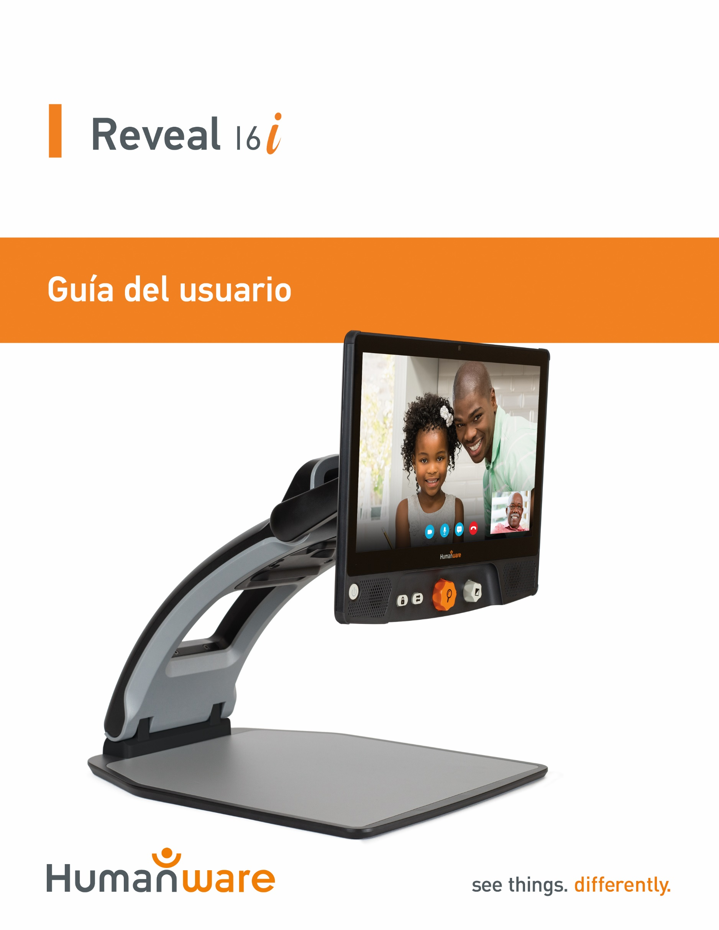

Índice
Introducción 1
Conozca mejor su Reveal 1
Contenido del paquete 1
Configuración 2
Vista general de su Reveal 6
Modos de funcionamiento de Reveal 16i 9
Modo En directo 9
Encender su Reveal 9
Usar Reveal para la visualización de escritorio 10
Usar Reveal para la visualización a distancia 11
Aumento y reducción del zoom 12
Modificar el contraste 12
Ajustar la relación de contraste 13
Bloqueo del enfoque automático 14
Menú de ajustes 15
Líneas y marcos 17
Añadir una línea o marcos 17
Ajustar una línea o los marcos 17
Modo Avanzado 18
Ajustar el volumen 18
Usar Prodigi 19
Desplazarse por Prodigi 19
Realizar una captura de un documento 19
Guardar un documento 21
Multicaptura 22
Leer 23
Modos de lectura 23
Velocidad de lectura 24
Desactivar el discurso 25
Desplazarse por el documento capturado 25
Aumento y reducción del zoom en un documento 25
Visualización panorámica del documento 25
Elegir el contraste 26
Herramienta de escritura a mano 27
Visualizar documentos guardados 29
El menú de acciones 30
Ver archivos de texto en Prodigi 32
Descargar libros 32
Uso de la Calculadora 35
Modo sencillo 36
Cambiar los ajustes 36
Acceder a Android 40
Menú Ayuda 40
Actualización de Software 40
Configurar su wifi 40
Actualización automática 41
Actualización manual 41
Notas de la versión 41
Teclado con conexión Bluetooth 42
El teclado HumanWare 42
Conectar un teclado con conexión Bluetooth 42
Guardar su Reveal 43
Usar Reveal en otra pantalla 44
Resolución de problemas 44
Seguridad y mantenimiento 45
Especificaciones 46
Información relativa a normas FCC/Industry Canada 47
Declaración de FCC/Industry Canada (parte 2): 47
Por normas del RSS de Industry Canada: 47
Aviso de la FCC: 47
Garantía 48

Introducción
Felicidades por la compra de Reveal 16i, el sistema de asistencia visual personal y táctil de HumanWare con la mejor calidad de imagen del mercado. Reveal 16i consiste en una línea de productos sencillos, inteligentes, portátiles y versátiles destinados a restablecer y mantener la independencia de las personas con pérdidas de visión.
Reveal 16i es un sistema de amplificación completo que le permitirá ampliar, leer documentos y capturar imágenes. Pulse el botón interruptor para acceder a su ordenador personal con la ayuda de Nougat, uno de los sistemas operativos de Android™ más recientes.
Lea atentamente las instrucciones de uso y seguridad descritas en este manual de usuario antes de empezar a usar su dispositivo Reveal. Si tiene cualquier duda acerca del sistema, no dude en contactar con el Servicio de atención al cliente de HumanWare, cuyos datos de contacto encontrará en la parte trasera de este manual de usuario.
Copyright 2019 de Technologies HumanWare Inc., todos los derechos reservados. Se prohíbe la reproducción o distribución total o parcial en cualquier forma o por cualquier medio de la presente publicación, así como su almacenamiento en cualquier base de datos o sistema de recuperación, sin el previo consentimiento por escrito de Technologies HumanWare Inc.

Conozca mejor su Reveal
Esta sección proporciona información básica y le ayudará a familiarizarse con su Reveal.

Contenido del paquete
- Reveal 16i
- Manual de usuario impreso
- Hoja de primeros pasos
- Adaptador de alimentación
- Cable de alimentación para Norteamérica
- Cable de alimentación para Europa
- Cable de alimentación para Reino Unido
- Cable de alimentación para Australia

Configuración
Reveal 16i ha sido diseñado con el objetivo de aportar simplicidad. Siga los pasos que se describen a continuación para poner rápidamente su dispositivo en marcha.
- Retire con cuidado su Reveal de la caja. Lo encontrará plegado en su posición de transporte.
- Coloque Reveal sobre una superficie plana y estable, como una mesa, y asegúrese de que el logo de HumanWare está boca abajo frente a usted.
- Con una mano, sujete la bandeja de lectura sobre la mesa y, con la otra, levante la parte superior del puente (donde se encuentra la cámara). El puente debería quedar bloqueado en su posición abierta. Puede que para esto tenga que hacer un poco de fuerza.
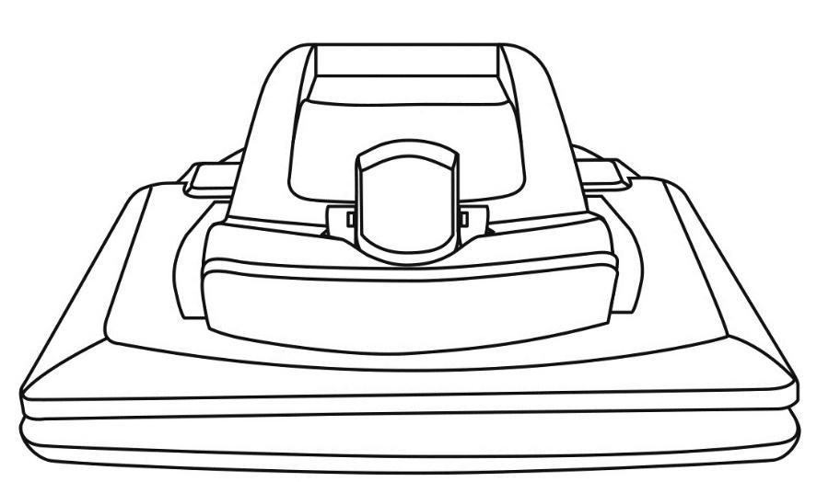

- Con cuidado, sujete la pantalla por ambos laterales y empuje la parte inferior hacia usted, hasta alcanzar la posición de visualización que más cómoda le resulte.
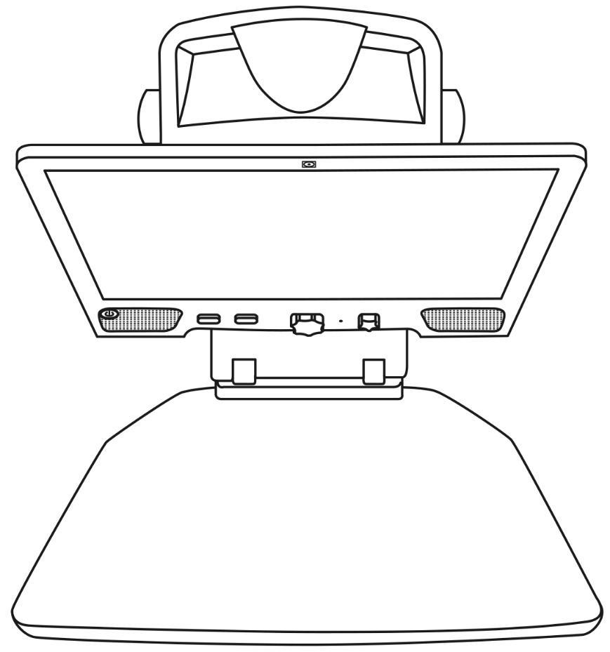

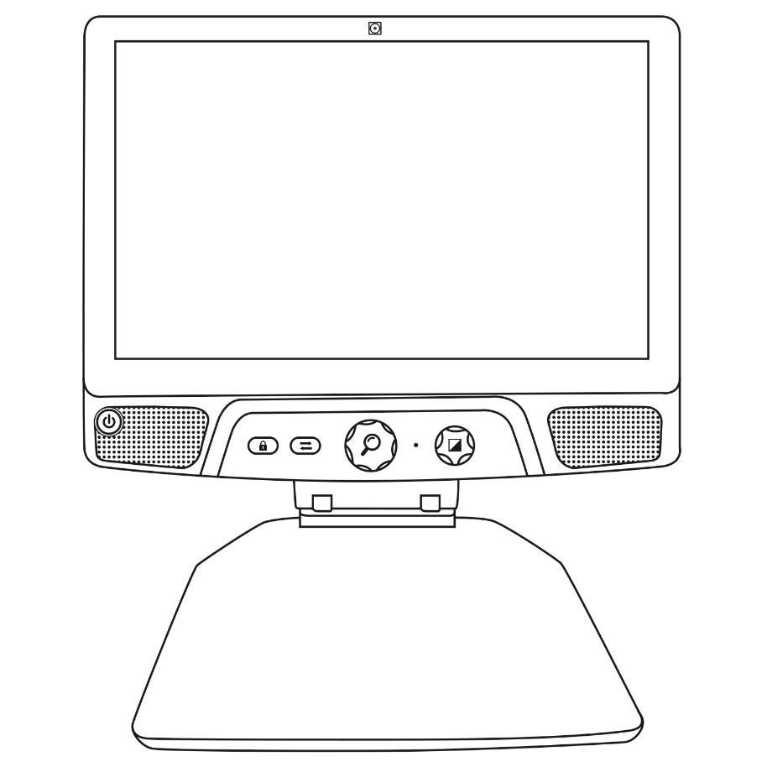

- Encontrará múltiples cables en el interior de la caja:
  - Un adaptador de alimentación universal.
  - Cables de alimentación específicos para determinados países.
- Conecte el cable de alimentación a la parte trasera de su Reveal.
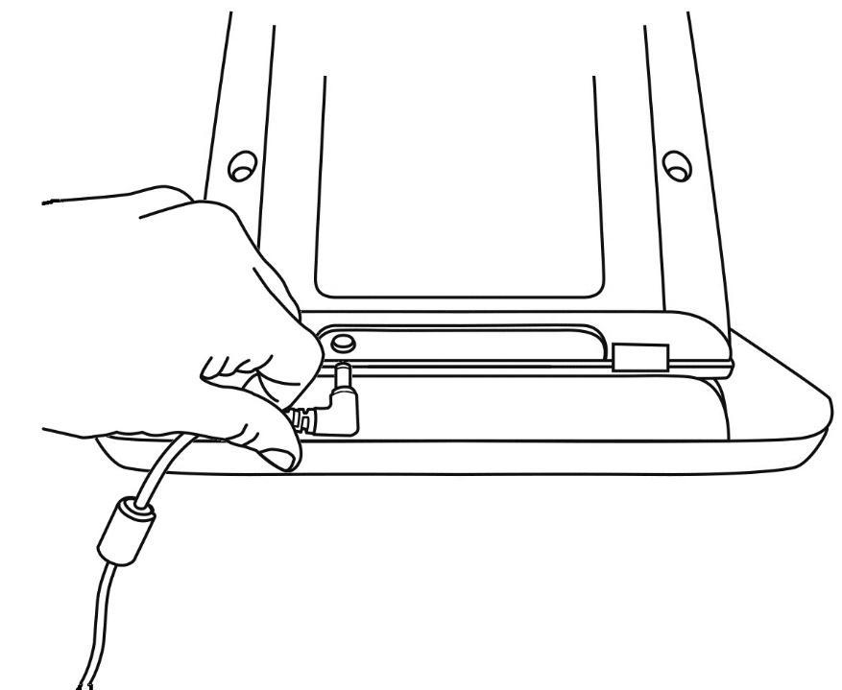

- Enchufe el otro extremo del cable de alimentación a una toma de corriente.
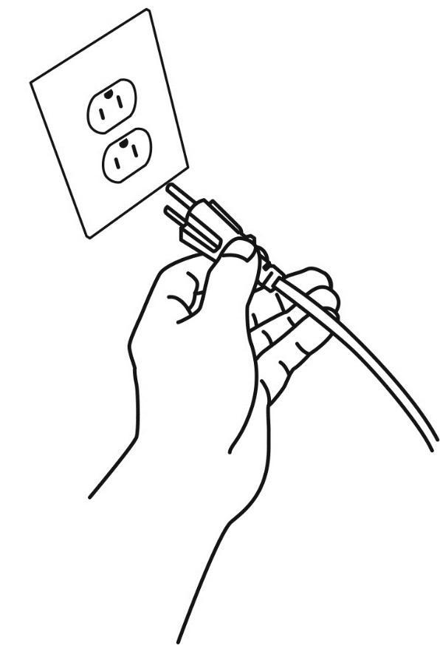
Nota: Llegados a este punto, el botón de encendido de su Reveal debería iluminarse en rojo, lo que significa que su dispositivo está conectado y listo para su uso. Si dispone de una batería opcional instalada, esa luz será de color naranja, lo que significa que la batería se está cargando.

- Mantenga pulsado el botón de encendido de color rojo durante 1 segundo y su Reveal se iniciará al instante.

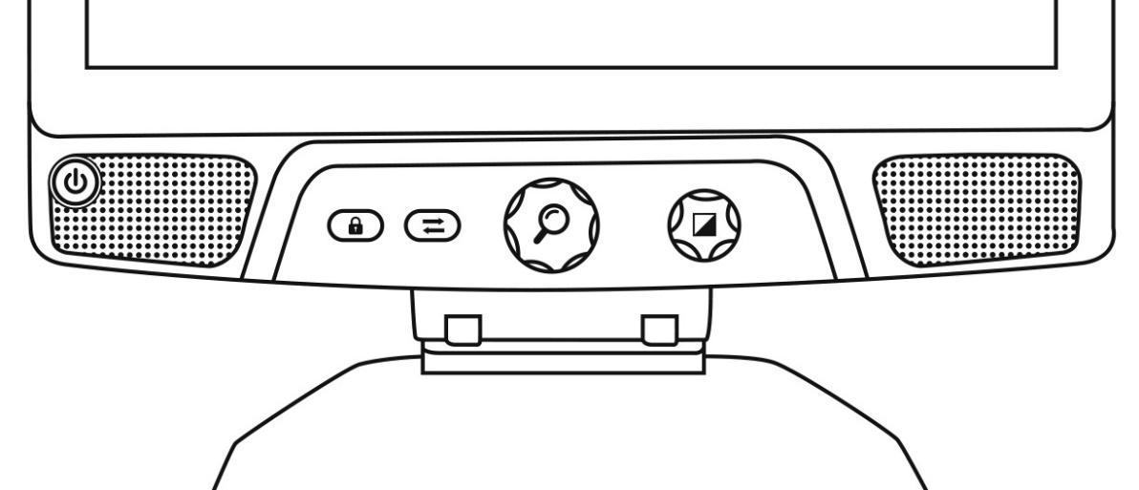
Pulse el botón de encendido durante
1 segundo

Vista general de su Reveal
Vista frontal
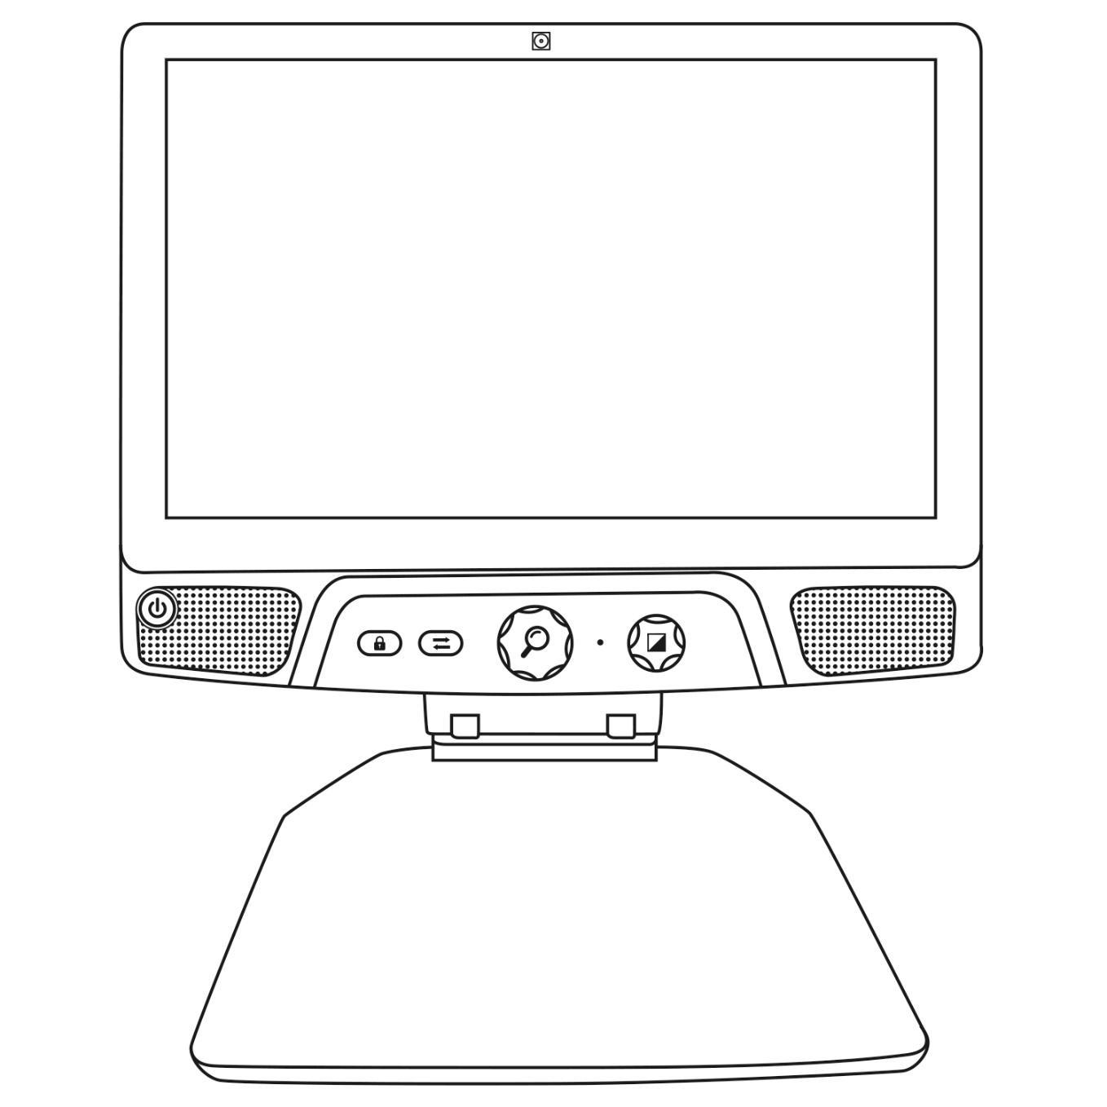
1
2
5
6
7
10
8
3
9
4
- Cámara frontal
- Pantalla táctil
- Botón de encendido
- Altavoces
- Botón de bloqueo del enfoque automático
- Botón interruptor
- Botón de zoom
- Micrófono
- Botón de contraste/volumen
- Bandeja de lectura
Vista lateral
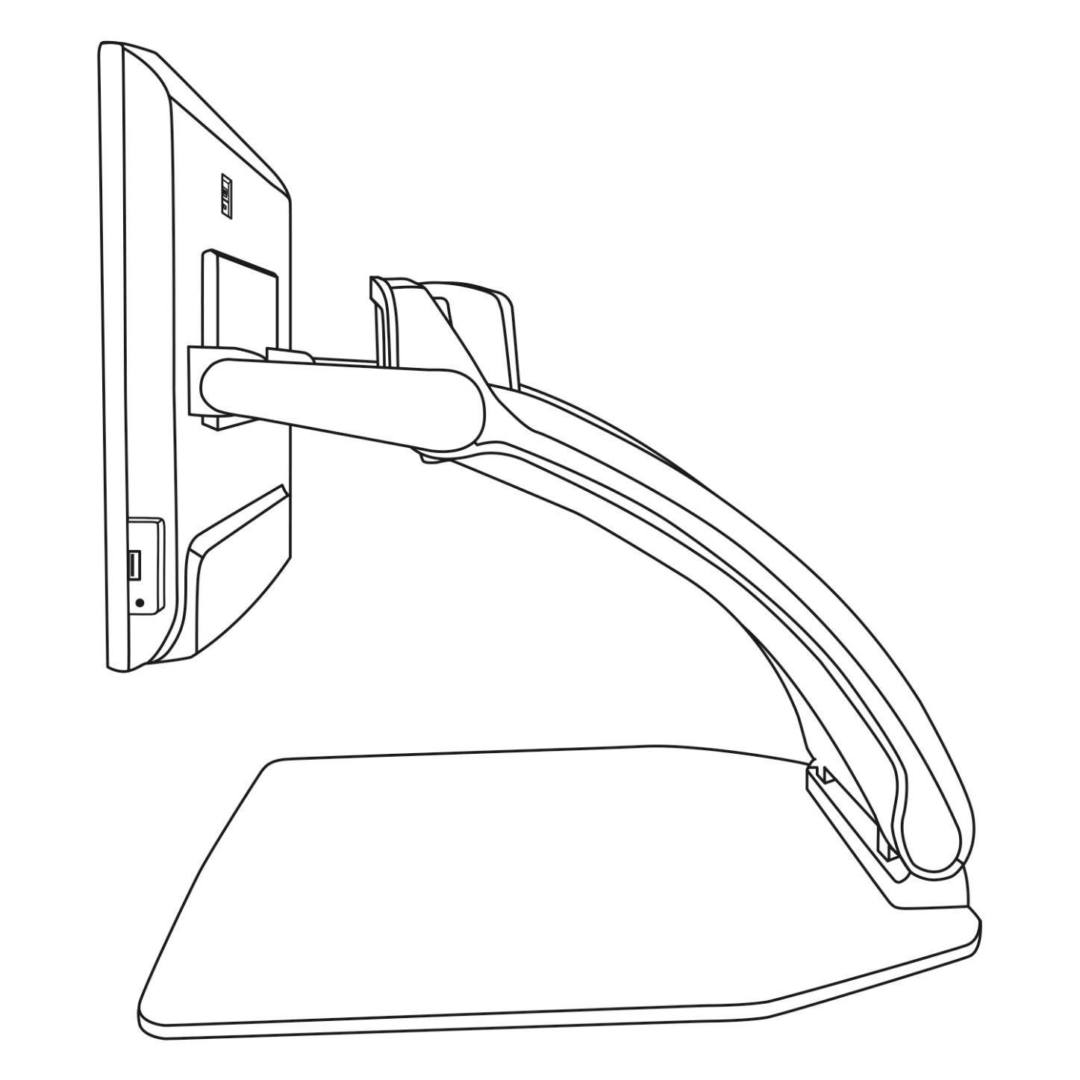
1
4
3
7
5
6
8
2
- Puerto vídeo alta resolución
- Puerto microUSB (solo para tareas de mantenimiento; no usar)
- Pantalla táctil
- Cámara giratoria
- Puerto USB
- Entrada de audio
- Puente
- Bandeja de lectura

Vista trasera

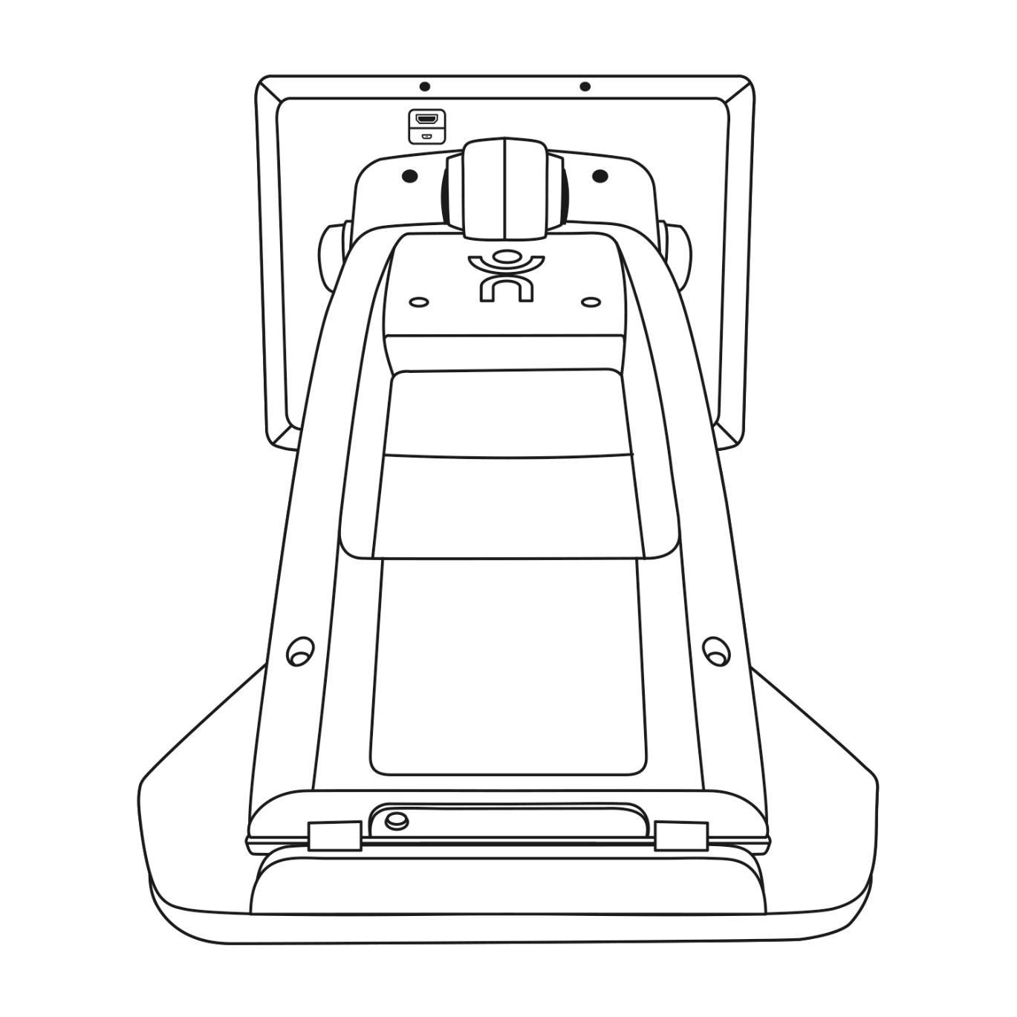
2
1
5
3
4

- Puerto vídeo alta resolución
- Puerto microUSB
- Puente
- Batería (si está disponible)
- Conector de alimentación

Modos de funcionamiento de Reveal 16i
Su Reveal 16i cuenta con dos modos de funcionamiento principales: Modo En directo y modo Avanzado.
Podrá cambiar en cualquier momento y sin dificultad alguna de un modo a otro con tan solo pulsar el botón interruptor en la parte inferior de la pantalla.
El modo En directo es el modo al que estará acostumbrado si ha usado en otras ocasiones lupas digitales o sistemas CCTV. Es un modo muy sencillo aunque altamente eficaz que le permitirá ampliar documentos sobre una bandeja de lectura o ver objetos lejanos con tan solo girar la cámara de la parte superior del dispositivo. El modo En directo es el modo de funcionamiento predefinido; cada vez que encienda el dispositivo, este será el modo activo.
El modo Avanzado será el que le permitirá alcanzar el máximo potencial del dispositivo. Este modo le permite acceder a funciones mucho más avanzadas a través de una interfaz de usuario de alto contraste. Entre esas funciones se incluyen el sistema de reconocimiento óptico de caracteres (OCR) de Prodigi, Bookshare, una calculadora de gran tamaño y la galería de imágenes. El modo Avanzado también le permitirá acceder a Android, de forma que podrá usar su Reveal como si se tratase de un PC o un dispositivo Android normal.

Modo En directo

Encender su Reveal
Cuando Reveal esté apagado, el botón de encendido circular, en la parte inferior izquierda del lateral de la pantalla, se iluminará en rojo, o en naranja si dispone de una batería opcional instalada que se esté cargando.
Para encender su Reveal, simplemente pulse el botón de encendido durante 1 segundo.
La pantalla se encenderá y la luz del botón cambiará de rojo (o naranja si dispone de una batería) a verde. Si el botón de encendido no se ilumina, asegúrese de que su Reveal está correctamente conectado a una toma de corriente.

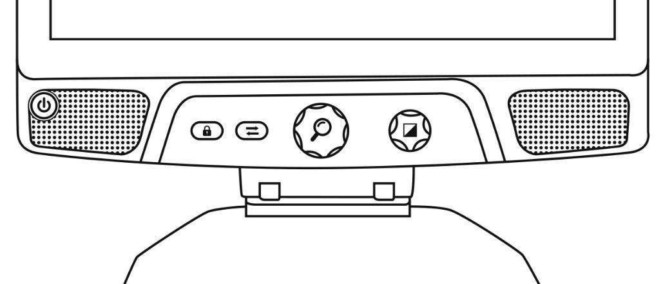
Botón de encendido

Usar Reveal para la visualización de escritorio
Cuando inicie su Reveal 16i, se encontrará en el modo En directo. Este modo funciona como una lupa electrónica o un sistema CCTV normal. Cuando la cámara está apuntando hacia abajo, hacia la bandeja de lectura, todo lo que ponga sobre esta se mostrará en tiempo real en la pantalla de 16 pulgadas. Esta es la forma más sencilla de usar el dispositivo.

. 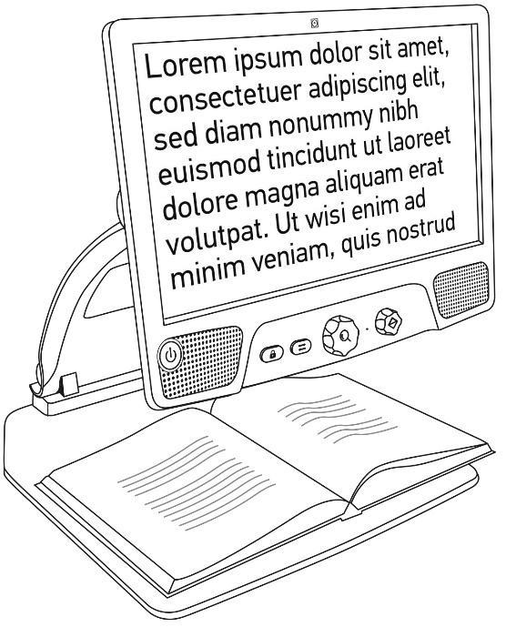

Usar Reveal para la visualización a distancia
También puede usar su Reveal para ver objetos que se encuentran a cierta distancia de usted. Para ello, simplemente gire la cámara situada en la parte superior del dispositivo.
- Localice la cámara sobre la parte superior de su Reveal 16i. Es la caja pequeña que encontrará en la parte superior del puente.
- Sujete la sección inferior de la cámara.
- Empuje la sección inferior hacia arriba y, al mismo tiempo, gire la cámara hacia usted.
- Dirija la cámara hacia el objeto en cuestión (la pizarra, un paisaje...).
- Cuando termine, simplemente gire la cámara de nuevo hasta su posición inicial.

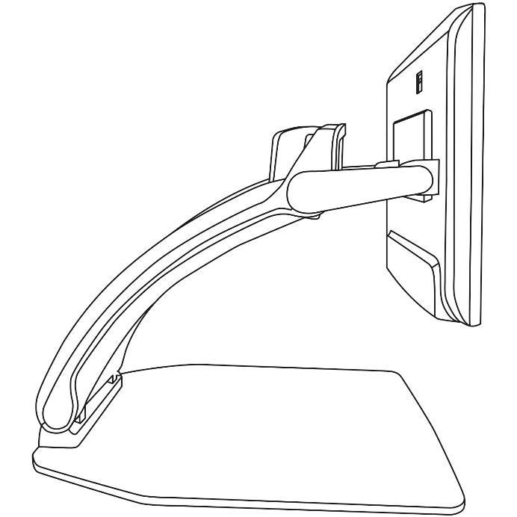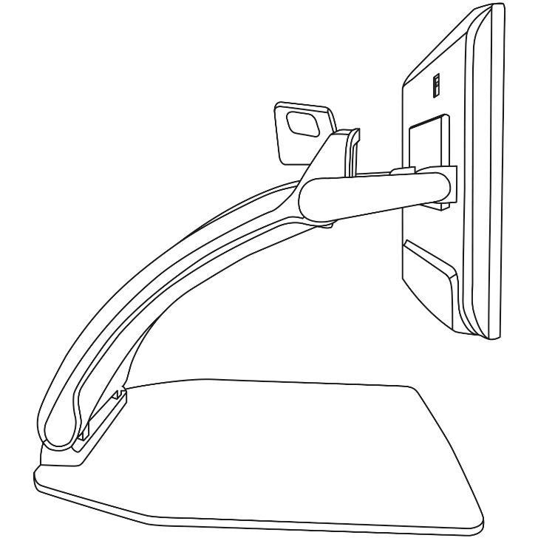

Visualización a distancia
Visualización de escritorio

Nota: Puede girar la cámara hacia ambos lados cuando esté usando la visualización a distancia.

Aumento y reducción del zoom
El botón central sirve para aumentar o reducir el zoom de la imagen.
Gire el botón de zoom en el sentido de las agujas del reloj para aumentarlo.
Gire el botón de zoom en el sentido contrario a las agujas del reloj para reducirlo.
Cuando el zoom esté aumentado, mantenga pulsado el botón de zoom para obtener temporalmente una visión de 1x del documento. Suelte el botón de zoom para volver al zoom anterior.
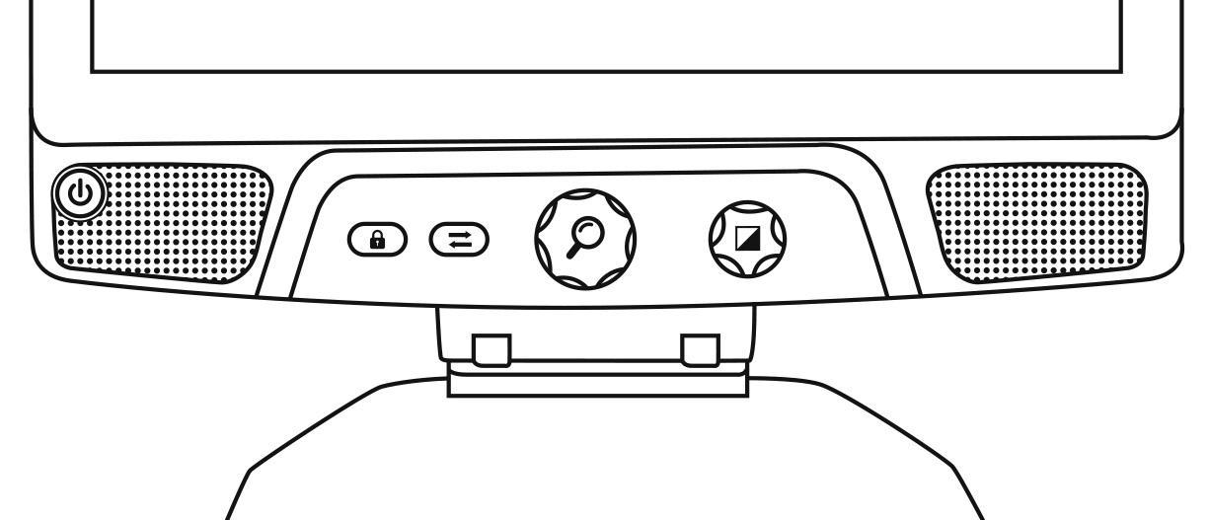
Zoom +
Zoom -
Mantenga pulsado para visión 1x
.

Modificar el contraste
Reveal le permite personalizar el contraste para adaptarlo a sus necesidades y preferencias.
Gire el botón de contraste/volumen para cambiar los colores de contraste.
Siga girando el botón hasta que encuentre un contraste con el que se sienta cómodo.

Modifique el contraste
Los modos de contraste predefinidos son: color, negro sobre blanco, blanco sobre negro, negro sobre amarillo y amarillo sobre negro. Hay más contrastes disponibles en el menú.

Ajustar la relación de contraste
La “intensidad” del contraste, o la relación de contraste, se puede ajustar de acuerdo con sus preferencias personales cuando no esté activado el modo de contraste “color”.
Para ello:
- Pulse el botón de contraste/volumen. Ahora, estará en el modo Ajuste de contraste.
- Gire el botón de contraste/volumen en sentido contrario a las agujas del reloj para reducir el nivel de contraste, o en el sentido de las agujas del reloj para aumentarlo.
- Espere 2 segundos antes de volver al modo de funcionamiento normal.
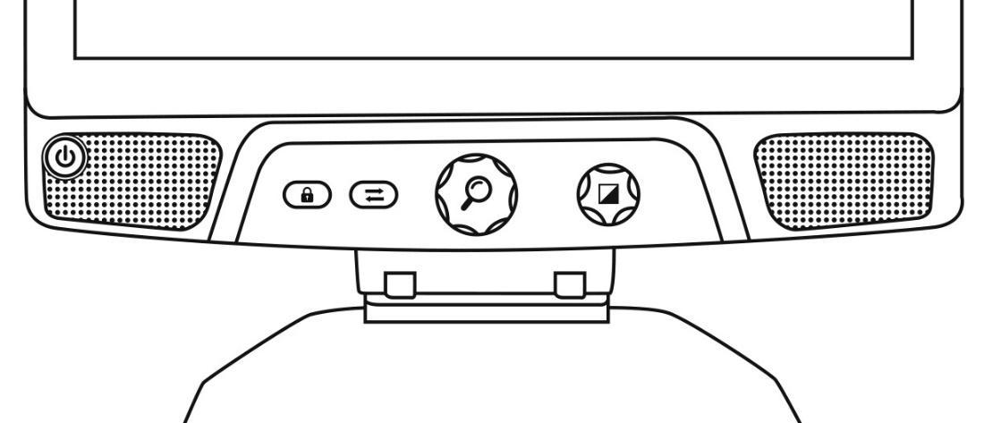
Ajuste la relación de contraste

Pulse para entrar en el modo Ajuste de contraste

Bloqueo del enfoque automático
Reveal incluye un sistema de enfoque automático que continuamente tratará de encontrar el mejor enfoque posible. Sin embargo, usted tiene la opción de activar o desactivar el enfoque automático de la cámara. Esto le resultará especialmente útil a la hora de realizar una tarea manual como escribir sobre una hoja de papel, ya que podrá evitar que su dispositivo reajuste el enfoque para centrarlo en su mano o en el lápiz cuando aparezcan en el campo de enfoque.
Para bloquear el enfoque automático, pulse una vez el botón de bloqueo del enfoque automático. Vuelva a pulsarlo para desbloquearlo. El enfoque automático también se desbloqueará al modificar el nivel de zoom.
Mantenga pulsado el botón de bloqueo del enfoque automático para restablecer el enfoque.

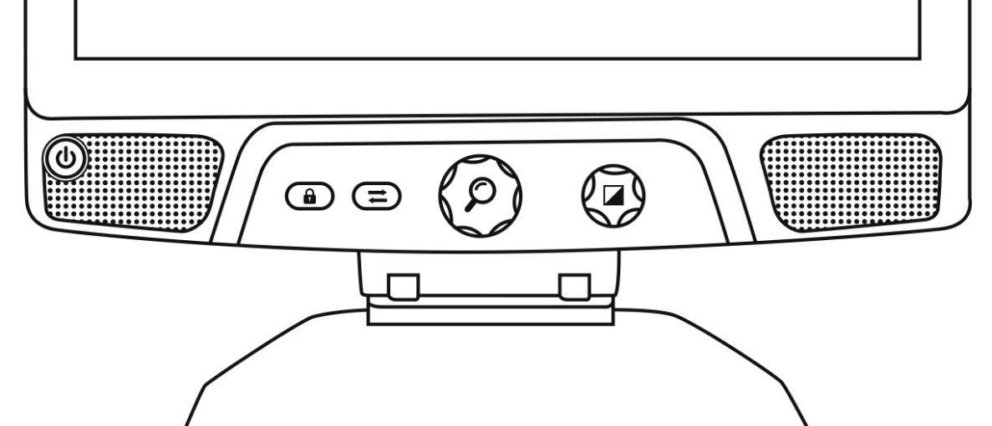
Pulse brevemente para bloquear o desbloquear el enfoque automático
Mantenga pulsado para restablecer el enfoque

Cuando el enfoque automático esté bloqueado, aparecerá el icono en la esquina superior derecha de la pantalla.
Nota: Si pulsa el botón de bloqueo en el modo de distancia, la imagen se congelará. Pulse de nuevo para volver al modo de vídeo en directo. Es imposible cambiar el zoom cuando la imagen está congelada.

Menú de ajustes
Para acceder al menú de ajustes, mantenga pulsado el botón de contraste/volumen.

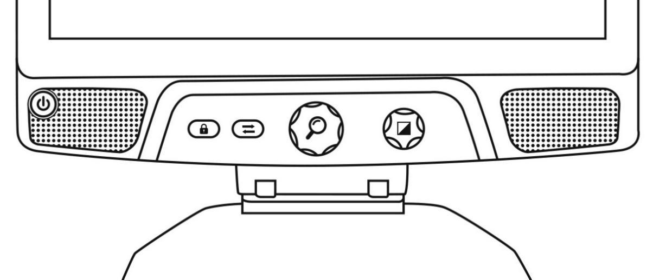
Mantenga pulsado para entrar o salir de los ajustes

Para desplazarse por el menú, gire el botón de zoom.
Para seleccionar un elemento o para acceder a un submenú, pulse el botón de zoom.
Para volver al menú anterior, pulse el botón de contraste, o mantenga pulsado el botón de contraste para volver a la visualización en directo de la cámara.

Desplácese por el menú
Pulse para seleccionar un elemento del menú

El menú incluye los siguientes elementos:
Líneas y marcos: Añada una línea o marcos sobre la imagen para leer con mayor facilidad. Seleccione el elemento del menú “Ajustar” para regular la posición de estos en pantalla.
Contrastes activados: Seleccione los contrastes disponibles girando el botón de contraste/volumen.
Zoom preferido: Elija el nivel de zoom en el que debe iniciarse su dispositivo.
Pantalla: Seleccione la frecuencia de pantalla de su Reveal 16i.
Acerca de: Información acerca de su Reveal 16i.

Líneas y marcos
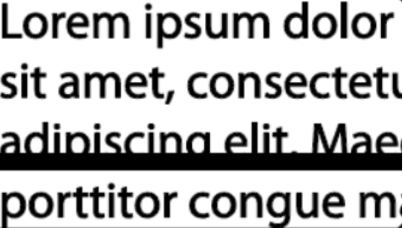
Puede añadir un marco o una línea horizontal sobre la imagen para facilitar la lectura. Vea las imágenes que se muestran más abajo a modo de ejemplo.
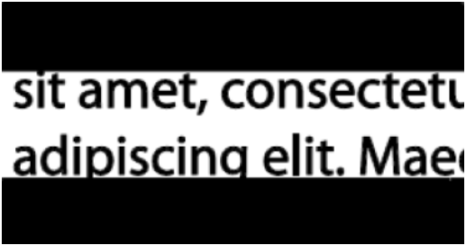

Línea
Marcos

Añadir una línea o marcos
Para añadir una línea o marcos a la pantalla:
Pulse los botones de bloqueo del enfoque automático y zoom a la vez para añadir o eliminar una línea o un marco.
Por otra parte, para añadir una línea o un marco como configuración predefinida:
- Mantenga pulsado el botón de contraste para abrir el menú.
- Pulse el botón de zoom para acceder al submenú de líneas y marcos.
- Seleccione entre las siguientes opciones según sus preferencias: ninguno, línea o marcos.
- Pulse el botón de zoom.

Ajustar una línea o los marcos
Tras seleccionar una línea o los marcos, aparecerá en el menú una nueva opción: “Ajustar”.
- Seleccione esta opción para cambiar la posición de la línea o el ancho de los marcos.
- Pulse el botón de zoom.
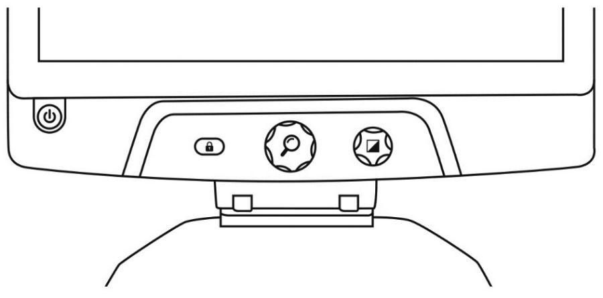
- Gire la rueda de zoom hasta encontrar la posición o el ancho deseados.

Ajuste una línea o los marcos

Pulse para confirmar

Modo Avanzado
Para empezar a usar Android como en un dispositivo Android o un PC normal, o para usar el sistema de reconocimiento óptico de caracteres (OCR) de Prodigi, tendrá que cambiar al modo de funcionamiento más avanzado de Reveal 16i, el modo Avanzado. El modo Avanzado le permitirá acceder a la plataforma Android™ de Google, así como a la reconocida aplicación de asistencia para personas con visión reducida de HumanWare, Prodigi™.
Para cambiar entre el modo En directo y el modo Avanzado, pulse el tercer botón desde la izquierda, el botón interruptor .
Puede cambiar entre los dos modos sin dificultad alguna y en cualquier momento.
Nota: La primera vez que pulse el botón interruptor, deberá seleccionar si desea que su pantalla de inicio sea Android o Prodigi. Podrá cambiar su elección más tarde en los ajustes de Android.
Nota: Si acaba de encender su Reveal, puede que el modo Avanzado tarde unos segundos en cargar tras pulsar el botón interruptor. Si ese es el caso, aparecerá el icono de un reloj de arena en la pantalla.

Ajustar el volumen
A diferencia del modo En directo, el modo Avanzado es compatible con funciones de sonido a través de dos altavoces estéreo ubicados en la parte frontal de su dispositivo.
Para ajustar el volumen, gire el botón de volumen hacia la izquierda o derecha.
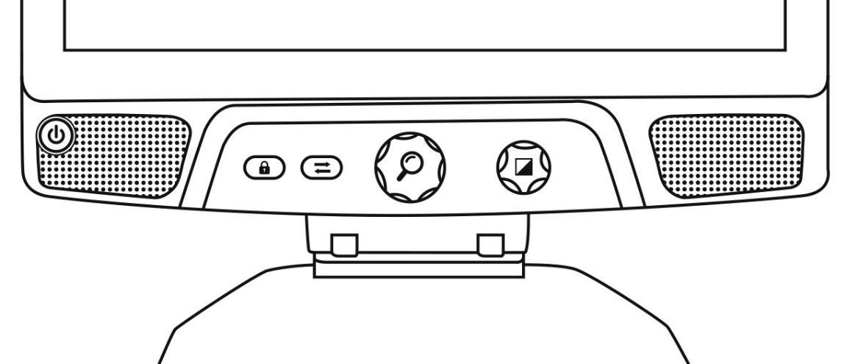
Volumen -
Volumen +

Usar Prodigi

Desplazarse por Prodigi
Prodigi incluye seis subaplicaciones: Calculadora, Libros, Cámara, Galería, Ajustes y Ayuda. Están representadas por los siguientes iconos en el menú de carrusel de Prodigi:
Nota: Puede acceder al menú de carrusel desde cualquier lugar de la aplicación Prodigi si toca dos veces seguidas con dos dedos en cualquier parte de la pantalla.

Realizar una captura de un documento
La principal función de Prodigi se encuentra en su aplicación Cámara y le permitirá realizar capturas y guardar documentos, así como ejecutar el reconocimiento óptico de caracteres (OCR). Después de ejecutar el OCR sobre un documento impreso, Reveal podrá leerle el contenido en voz alta.
Para realizar una captura de un documento en Prodigi:
- Desplácese a la izquierda o la derecha en el menú de carrusel hasta llegar al icono de la cámara, después toque una vez sobre él.
Nota: La mayor parte de las acciones de la cámara se realizan tocando un icono en el panel de botones virtual situado en la parte izquierda de la pantalla.

Botón de retroceso
Botón de captura
Botón de multicaptura
Botón de Galería
El panel de botones

- Coloque el documento en la bandeja de lectura como se muestra a continuación. Su documento debería mostrarse en pantalla.
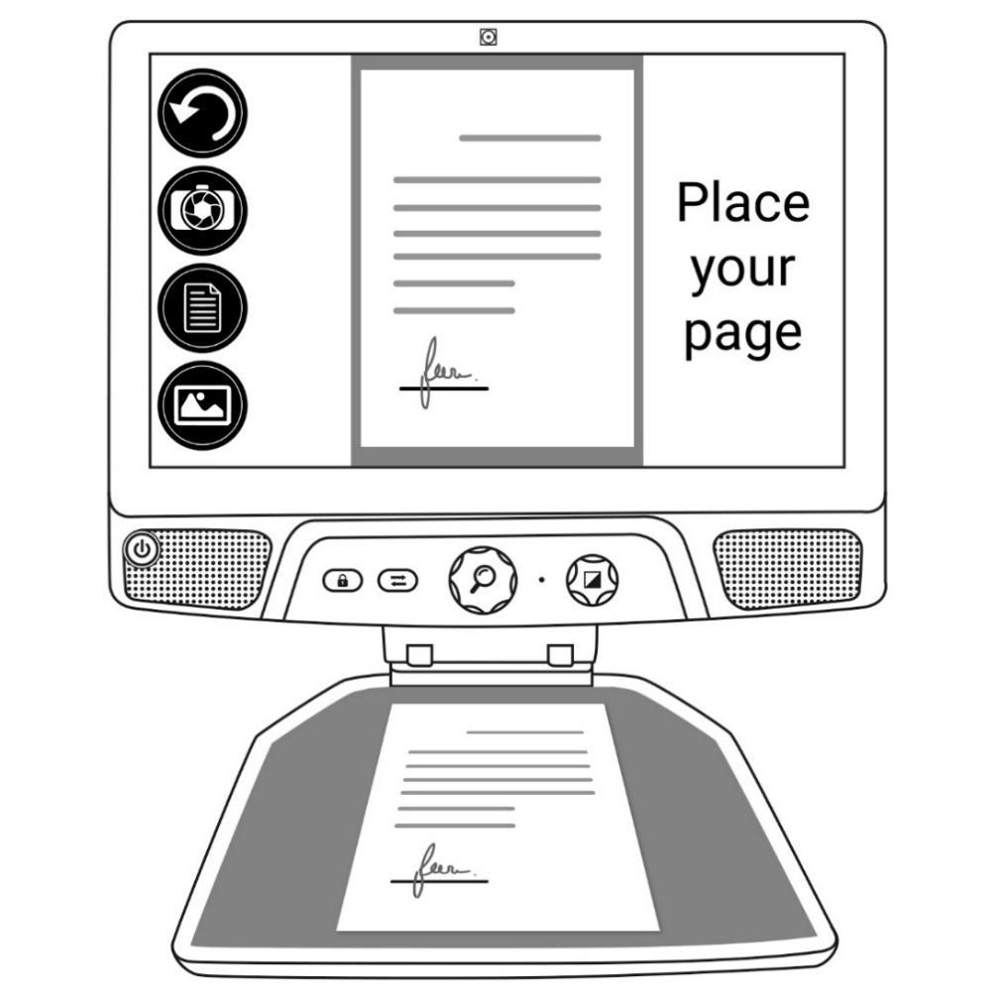
Colo-
que su página

- Toque el botón de captura para sacar una foto del documento.
Escuchará un sonido semejante al del obturador de una cámara fotográfica seguido de un clic, lo cual quiere decir que ha realizado una captura del documento.

- Toque el botón de retroceso si desea volver al modo Vista previa de la cámara.

Nota: Si quiere ocultar este panel de botones para visualizar mejor la pantalla, deslícelo hacia abajo. El panel será sustituido por un botón de apertura del panel en la parte inferior de la pantalla.
Toque este botón y deslícelo hacia arriba para que aparezca el panel de botones de nuevo.

Guardar un documento
Cuando realice una captura, el panel de botones aparecerá en la parte inferior de la pantalla, y en él encontrará un botón de guardado que le permitirá guardar la imagen capturada en su Galería.
- Toque el botón de guardado para guardar el documento en la Galería y poder usarlo en el futuro.

Multicaptura
Para realizar una captura de un documento con varias páginas:
- Pulse el botón de multicaptura en el panel de botones de la izquierda para cambiar al modo Multicaptura.
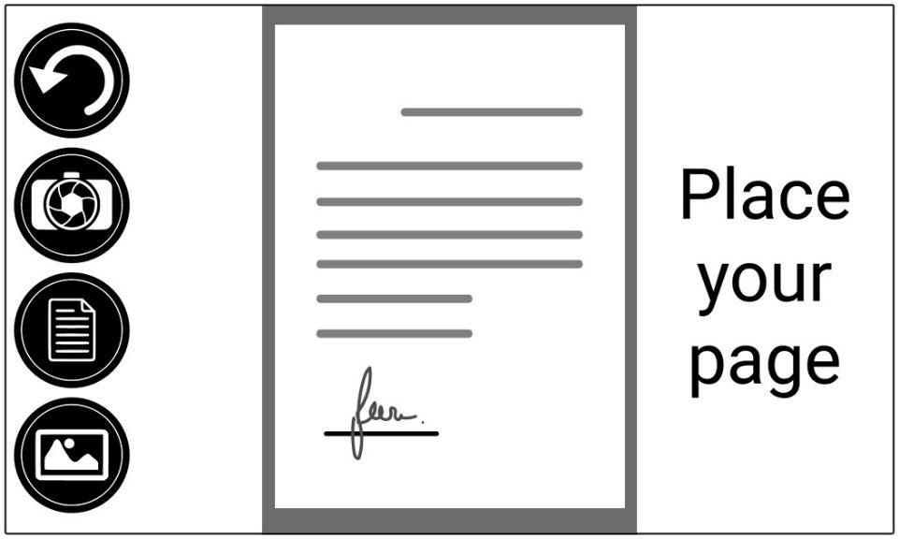

Colo-
que su página
Botón de multicaptura

- Coloque la primera página del documento sobre la bandeja de lectura.
- Toque el botón de captura.
Escuchará un sonido semejante al del obturador de una cámara fotográfica seguido de un clic, lo cual quiere decir que ha realizado una captura de la página.
- Repita el mismo proceso con cada página que desee capturar. Su documento de varias páginas se guardará en la Galería para usarlo en el futuro.
- Para salir del modo Multicaptura y volver a las capturas simples, toque de nuevo el botón de multicaptura en la parte superior izquierda.

Leer
Cuando haya realizado una captura, aparecerá un símbolo de reproducción en el panel de botones. Este es el botón de lectura.
Para comenzar a leer el documento usando el motor de conversión texto a voz integrado:

- Toque el botón de lectura para iniciar la lectura en voz alta del texto de acuerdo con sus preferencias de lectura. También puede pulsar una palabra determinada del documento durante varios segundos para iniciar la lectura a partir de esa palabra.

Nota: Cuando pulse el botón de lectura, el panel de botones se ocultará para permitir una mejor visualización de la imagen. Puede volver a abrirlo si toca el botón de apertura del panel o si se desliza hacia arriba desde la parte inferior de la pantalla.

- Para realizar una pausa, toque de nuevo el botón de lectura o pulse prolongadamente cualquier parte de la pantalla.
- Mientras esté en pausa, toque el botón de retroceso para salir de la visualización de lectura, y toque de nuevo el botón de retroceso para volver a la visualización de cámara.
- Para seguir leyendo, toque el botón de lectura o pulse prolongadamente cualquier parte de la pantalla.

Modos de lectura
El texto capturado puede presentarse en 3 modos de lectura distintos. A través de los ajustes, se puede cambiar a una sola línea en el modo Línea, una columna en el modo Columna (predefinido), o bien, puede leer los textos sin perder su configuración en el modo Página. Dos signos de “mayor que” identificarán el final de un párrafo en los modos Línea y Columna (>>).
- Para establecer un modo de lectura distinto, toque el botón de ajustes y deslícese hacia arriba hasta llegar a Modo de lectura.
- Toque en Modo de lectura para cambiar el valor. Elija un modo de lectura y después toque el botón de retroceso dos veces para salir de los ajustes.

Velocidad de lectura
- Puede aumentar temporalmente la velocidad de lectura deslizando el dedo hacia la izquierda sobre la pantalla táctil, y reducir la velocidad del discurso deslizándolo hacia la derecha. Esto debe hacerlo mientras el motor de conversión texto a voz está leyendo el texto.

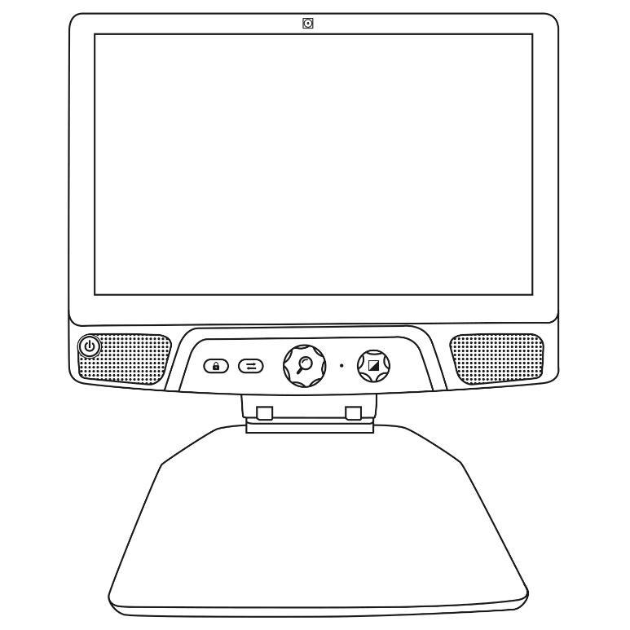
Deslice el dedo hacia la izquierda o derecha para cambiar la velocidad de lectura

Nota: También puede aumentar o reducir la velocidad del discurso de forma permanente en los ajustes. Toque el botón de ajustes, seleccione Velocidad del discurso y elija un valor. Toque el botón de retroceso dos veces para salir de los ajustes.
Nota: Podrá cambiar la velocidad de lectura (velocidad de avance del texto) deslizando el dedo hacia la izquierda o derecha, o desde los ajustes, incluso cuando el discurso esté desactivado.

Desactivar el discurso
Puede silenciar el motor de conversión texto a voz cuando se esté leyendo el texto.
- Para activar o desactivar el discurso, simplemente toque dos veces seguidas la pantalla durante la lectura. Otra opción consiste en tocar el botón de ajustes, seleccionar Discurso y elegir Solo Documentos o la opción Desactivar.

Desplazarse por el documento capturado
Cuando haya capturado el documento, podrá desplazarse por él para ampliar o centrarse en puntos concretos de este.

Aumento y reducción del zoom en un documento
Para ampliar o reducir el zoom en un documento capturado:
- Gire el botón de zoom para ajustar su nivel.
También puede tocar la pantalla con dos dedos y modificar la distancia entre ellos para ajustar el nivel del zoom.

Aumento de zoom
Reducción de zoom
- Para ampliar el zoom sobre una zona de interés, toque una sola vez el punto que desee ver y la imagen se ampliará sobre él con su nivel de zoom preferido.

Visualización panorámica del documento
- Si se encuentra en un nivel de zoom por encima de 1x, podrá desplazarse por el documento ampliado haciendo un gesto panorámico (mueva lentamente el dedo por la pantalla sin levantarlo).

- Realice este gesto panorámico para alcanzar otras partes de la imagen ampliada.

Elegir el contraste
Reveal 16i permite visualizar documentos, imágenes y objetos con 3 tipos de contraste: color, positivo o negativo. Para los documentos que contienen texto, existe un 4º tipo de contraste: Diamond Edge™. Los contrastes positivo, negativo y Diamond Edge están intensificados; su objetivo consiste en realzar el color original de un documento u objeto para facilitar la experiencia visual.
Cambie entre los diferentes contrastes desplazándose verticalmente por el lateral derecho de la pantalla táctil mientras visualiza una imagen o documento.
También puede tocar el botón de ajustes mientras visualiza una imagen o durante la lectura. Seleccione Contraste, y desplácese para elegir uno de ellos. Toque dos veces el botón de retroceso para volver al documento u objeto.
El contraste color es útil si quiere ver documentos, objetos y fotografías en su color original.
El contraste positivo muestra el texto y las imágenes en dos colores en función de la combinación de color seleccionada; la combinación predefinida es negro sobre blanco. Esta es una manera práctica de visualizar texto con la mejor combinación de colores para la vista.
El contraste negativo muestra el texto y las imágenes con contraste invertido tomando como referencia su combinación de color seleccionada. Por ejemplo, si su combinación es negro sobre blanco, el contraste negativo mostrará el texto y las imágenes en blanco sobre negro. Esto resultará especialmente útil si quiere invertir el contraste de un texto que contiene diferentes contrastes.
El contraste Diamon Edge combina lo mejor de ambos mundos. Muestra texto Diamond Edge Text™ en su combinación de color seleccionada y las imágenes en su color original. Esto te permite ampliar el texto indefinidamente sin comprometer su calidad y con la mejor combinación de color para la vista, al tiempo que visualiza las imágenes contenidas dentro de esa misma página en su color original.

Herramienta de escritura a mano

Connect cuenta con una herramienta de escritura a mano que resulta muy útil para escribir texto, dibujar o resaltar algo sobre las imágenes o documentos capturados.

Para abrir la herramienta de escritura a mano:
- Abra una imagen guardada en la Galería o guarde una imagen capturada en la aplicación Cámara.
- Toque el icono del lápiz en el panel de botones. Este es el botón de la herramienta de escritura a mano.
Cuando se encuentre en la Herramienta de escritura a mano, verá que hay 4 botones nuevos en el panel de botones.
El botón de selección de herramienta le permitirá seleccionar entre las distintas herramientas disponibles: lápiz, subrayador o texto. El icono mostrado cambiará en función de la herramienta seleccionada en cada momento.
Los iconos de las herramientas lápiz, subrayador y texto son los que se muestran a continuación.
La herramienta de la goma se usa para borrar el texto o los trazos de lápiz o subrayador.
El botón de selección de color abre el menú de colores. Toque para elegir el color de la herramienta seleccionada.

El botón de selección de tamaño abre el menú de tamaños. Toque para elegir el tamaño del texto o del trazo del lápiz o subrayador, según la herramienta seleccionada.
Para usar el lápiz o subrayador:
- Seleccione el lápiz o subrayador tocando el botón de selección de herramienta en el panel de botones (segundo botón). Deslice el dedo por la pantalla para dibujar trazos con el lápiz o subrayador.

Para borrar texto o trazos de lápiz o subrayador:
- Toque el botón de la herramienta de la goma (tercer botón) para seleccionar esta herramienta.
- Deslice el dedo sobre lo que desea borrar.
- Cuando haya terminado, toque de nuevo el botón de la herramienta de la goma para desactivarla.
Nota: La herramienta de la goma solo borrará los trazos del tipo de herramienta seleccionado.

Para escribir texto:
- Toque el botón de selección de herramienta en el panel de botones (segundo botón) para elegir la herramienta de texto.
- Pulse y mantenga pulsado con el dedo el punto de la pantalla en el que quiera escribir el texto.
- Aparecerá en la pantalla un teclado virtual; úselo para escribir el texto. También puede usar un teclado físico por conexión Bluetooth si tiene alguno vinculado a su dispositivo.
- Cuando termine de escribir, pulse el botón del avión de papel en la esquina superior derecha de la pantalla para validar el texto. También puede pulsar Ctrl + Intro para validar el texto si está usando un teclado físico.

Para desplazar el texto:
- Toque el botón de selección de herramienta en el panel de botones (segundo botón) para elegir la herramienta de texto.
- Toque una vez el texto para seleccionarlo. Aparecerá una caja roja alrededor del texto que le indicará que está seleccionado.
- Arrastre el texto hasta su nueva posición.
- Toque en cualquier parte de la pantalla para deseleccionarlo.

Para cambiar el tamaño del texto:
- Toque el botón para la selección de la herramienta en el panel de botones (segundo botón) para elegir la herramienta de texto.
- Toque una vez el texto para seleccionarlo. Aparecerá un rectángulo rojo alrededor del texto que le indicará que está seleccionado.
- Para cambiar el tamaño del texto realice un gesto de pellizco: reduzca la distancia entre los dos dedos para reducir el tamaño del texto, y aumente la distancia entre ellos para aumentar el tamaño.
- Toque en cualquier parte de la pantalla para finalizar la edición del texto.

Para una visión panorámica de una imagen que se está editando:
- Coloque dos dedos sobre la imagen.
- Arrastre los dedos hacia arriba, hacia abajo, a la derecha o a la izquierda.
- Cuando termine, retire los dedos de la pantalla.
Recuerde que, si la distancia entre ambos dedos cambia al desplazarse, el zoom de la imagen aumentará o se reducirá en consonancia.

Visualizar documentos guardados
La Galería contiene todos los documentos que has guardado.
- Seleccione y toque el icono de la Galería del menú de carrusel:
- Desplácese a la izquierda o derecha en la Galería para hojear los documentos guardados.
- El documento seleccionado en ese momento aparecerá en el centro de la pantalla. Reveal 16i dirá en alto e indicará la primera palabra contenida en el documento seleccionado en ese momento. Si el documento no contiene palabras, Reveal 16i lo etiquetará como una imagen. El icono de un cuaderno indicará que se trata de un documento de varias páginas:
- Para abrir un documento seleccionado, simplemente tóquelo.
- Toque cualquier lugar del documento para ver esa sección con su nivel de zoom preferido.
- Puede alternar entre un contraste de color, positivo, negativo y Diamond Edge™ (si la imagen contiene texto) y ajustar el brillo del mismo modo que con la aplicación Cámara (ver la sección “Realizar una captura de un documento” para más información).
- Cuando esté en un nivel de zoom por encima de 1x, podrá desplazarse por el documento ampliado con un gesto panorámico.
- Realice este gesto panorámico para alcanzar otras partes de la imagen ampliada.
- Toque el botón de retroceso para volver a la visualización de la imagen completa.
- Cuando esté en visualización de imagen completa, toque el botón de retroceso para cerrar un documento y volver a la Galería.

El menú de acciones
La Galería cuenta con un “menú de acciones” que incluye algunas muy útiles para sus documentos guardados.
En el menú de acciones, puede:
- Compartir una imagen a través de otras aplicaciones de Android
- Crear una nueva categoría
- Renombrar un documento o categoría
- Eliminar un documento, categoría o el contenido de una categoría
- Mover un documento a una categoría
- Exportar un documento a un archivo de texto, JPG o PDF en el sistema de archivos de Android
- Mover una imagen capturada con la cámara de distancia a la Galería para procesarla con Diamond Edge
- Eliminar, sustituir, insertar o adjuntar páginas a un documento multipágina
- Ejecutar el OCR sobre un documento PDF (especialmente útil cuando alguna parte de un documento PDF no se ve con claridad, algo muy común en las tablas de datos).
Para acceder al menú de acciones, simplemente pulse de forma prolongada en el icono de un documento o categoría de la Galería. Accederá a un menú con todas las funciones disponibles para el archivo seleccionado.

Compartir una imagen a través de otras aplicaciones de Android
- Pulse de forma prolongada la imagen que quiera compartir
- Toque en Compartir
- Seleccione la aplicación con la que desea compartir su imagen (por ejemplo, Gmail, Maps, Google Drive, etc.). Recuerde que podría suceder que las aplicaciones enumeradas en el menú Compartir no estuviesen disponibles.
Eliminar un documento, una categoría o el contenido de una categoría
- Pulse de forma prolongada un documento o categoría que quiera eliminar.
- Toque en Eliminar, Eliminar categoría o Eliminar contenido de la categoría.
- Toque en Sí para confirmar la acción.
Renombrar un documento o categoría
- Pulse de forma prolongada un documento o categoría que quiera renombrar.
- Toque en Renombrar o Renombrar categoría.
- Teclee el nuevo nombre del documento o categoría.
- Toque en HECHO (tecla Intro del teclado).
Crear una nueva categoría
- Pulse de forma prolongada sobre cualquier documento.
- Toque en Crear nueva categoría.
- Teclee el nombre de la nueva categoría.
- Toque en HECHO. Las categorías se ordenarán alfabéticamente en la Galería.
Para mover un documento a una categoría
- Toque de forma prolongada el documento que quiera mover.
- Toque en Mover.
- Toque la categoría a la que quiere mover la imagen.
Exportar un documento a un archivo de texto, JPG o PDF en el sistema de archivos de Android
- Pulse de forma prolongada sobre el documento que quiera exportar.
- Toque en Exportar.
- Seleccione el tipo de archivo en el que desea exportar el documento. Se pueden modificar algunos ajustes de JPG y PDF si mantiene pulsada la opción PDF o JPG (solo usuarios avanzados).
- El archivo se guardará en la carpeta Reveal 16i/Export de su dispositivo.
Para eliminar, sustituir, insertar o adjuntar páginas a un documento multipágina
- Abra el documento multipágina que quiera modificar.
- Para eliminar una página, pulse prolongadamente sobre la página que quiera eliminar y toque en Sí para confirmar su eliminación.
- Para sustituir una página, pulse prolongadamente sobre la página que quiera sustituir. Toque en Sustituir y después en Sí y capture una nueva página.
- Para insertar una página, pulse prolongadamente sobre la página donde quiera insertar una nueva página. Toque en Insertar y capture una nueva página.
- Para adjuntar una o varias páginas, pulse prolongadamente en cualquier página del documento multipágina y toque en Adjuntar. Capture su documento. La página o páginas se añadirán al final del documento multipágina.

Ver archivos de texto en Prodigi
Reveal 16i le permite pegar archivos de texto en la Galería y abrirlos usando la interfaz de Reveal 16i.
Pegar un archivo de texto en Reveal 16i:
- Copie en el portapapeles de su dispositivo el texto que quiera añadir a Reveal 16i. Esto lo puede hacer fuera de Reveal 16i, usando las aplicaciones de Android que le permitan copiar texto (p. ej.: su navegador web, Dropbox o sus emails).
- Toque el botón de retroceso para abrir el menú de carrusel.
- Seleccione y toque el icono de la Galería en el menú de carrusel.
- Desplácese hasta que el icono Texto esté seleccionado, después tóquelo para abrir la sección Texto de la Galería.
- Desplácese hasta que el icono Pegar esté seleccionado, después tóquelo para pegar el texto copiado previamente.
- Su texto aparecerá mediante Diamond Edge en el modo de lectura en columna (la disposición original y las imágenes no están disponibles).
- Toque el botón de retroceso para volver a la sección Texto de la Galería.
- El texto copiado se guardará en la sección Texto de la Galería y se nombrará el archivo con la primera palabra del texto.

Descargar libros
La aplicación Libros de Reveal 16i le permite descargar eBooks usando Bookshare, la mayor biblioteca virtual de libros adaptados.
Para descargar libros:
- Seleccione y toque el icono Libros del menú de carrusel:
- La primera vez que acceda a Libros, le pedirán que introduzca sus datos de acceso de Bookshare usando el teclado virtual del dispositivo. Primero, introduzca su nombre de usuario y toque el botón azul en el lateral derecho del teclado. Después, introduzca su contraseña y toque el botón azul de nuevo. Sus datos de acceso se guardarán.
Nota: Su contraseña aparecerá oculta como ajuste predefinido. Toque el icono del ojo en el extremo derecho del campo de la contraseña para mostrar los caracteres correspondientes a la misma. Tóquelo de nuevo para ocultarla.
- Para buscar libros, seleccione la opción Buscar libros y toque en ella. Puede buscar por título, autor, categoría, contenido e ISBN. Seleccione su elección y toque en ella.
- Para buscar por título, autor o contenido, selecciona su elección e introduzca sus criterios de búsqueda usando las teclas virtuales de la pantalla. Después toque el botón azul en el lateral derecho del teclado. Desplácese hacia arriba o hacia abajo en la lista de resultados para seleccionar un libro o categoría y toque el libro para consultar los detalles.
- Para buscar por ISBN, seleccione ISBN e introduzca un número ISBN de 13 dígitos. Recuerde que algunos números ISBN terminan con una X.
- Para buscar por categoría, seleccione y toque en Categoría desde el submenú Buscar libros y desplácese hacia arriba o hacia abajo en la lista de las categorías para seleccionar una, después toque en ella. Seleccione un libro y toque en él para consultar los detalles.
- Para buscar por libros populares, seleccione y toque en Consultar libros populares en el menú Libros. Se mostrará una lista de los libros más populares. Seleccione un libro y toque en él para consultar los detalles.
- Para buscar periódicos o revistas, seleccione y toque en Consultar publicaciones periódicas en el menú Libros. Los resultados se ordenarán alfabéticamente en categorías, comenzando con las letras del alfabeto. Desplácese hacia arriba o hacia abajo para seleccionar la primera letra de la publicación que está buscando y toque en ella. Después, seleccione la publicación periódica que desee y toque en ella para añadirla al submenú Mi biblioteca.
- Para descargar un número de una publicación, seleccione el submenú Mi biblioteca, seleccione la publicación y el número que desee leer y toque sobre él para descargarlo. Cuando la descarga se haya completado, toque el número para abrirlo.
- Para descargar un libro que quiera leer, toque el botón de descarga que encontrará al visualizar los detalles del libro. El libro de añadirá al submenú Mi biblioteca.
- Para leer un libro o un número de una publicación que haya descargado anteriormente, seleccione el submenú Mi biblioteca. Seleccione el libro o el número en su lista y tóquelo para abrirlo.
- Pulse Lectura para empezar a leerlo como haría con cualquier otro documento.
- Pulse de nuevo Lectura para pausarla. Entonces podrá desplazarse hacia la izquierda o la derecha para moverse por las páginas del libro.
- También puede moverse por los capítulos del libro descargado usando el botón de tabla de contenidos del panel de botones:
- Verá una lista con los capítulos del libro descargado, desplácese hacia arriba o hacia abajo en la lista, seleccione un capítulo y pulse Lectura para comenzar a leer desde ese punto.
- Pulse el botón de retroceso para salir y volver a su lista de libros descargados. Toque de nuevo el botón de retroceso para volver al menú Libros.

Uso de la Calculadora
Reveal 16i le permite realizar cálculos con la aplicación Calculadora.
Para usar la Calculadora:
- Seleccione y toque el icono de la Calculadora en el menú de carrusel:
- Toque los números y símbolos. Su cálculo aparecerá en la sección superior de la pantalla. Toque en DEL para corregir cuando sea necesario, o sobre igual para obtener el resultado.
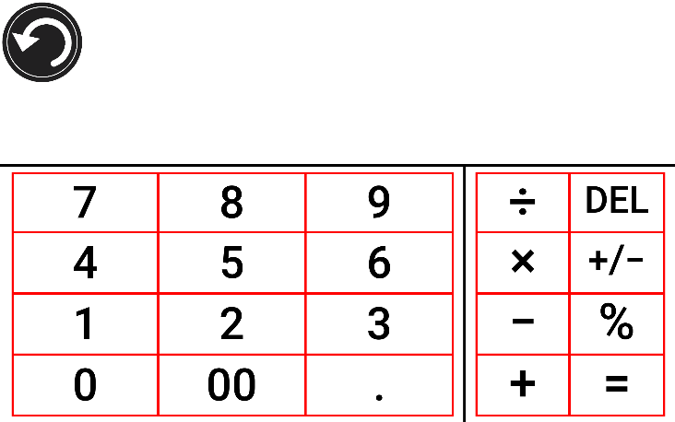
- Una vez obtenga su resultado, puede tocar en CLR para borrar el cálculo realizado.
- Por defecto, la Calculadora está configurada en modo estándar. Para usar funciones matemáticas como seno, coseno, tangente, etc. tendrá que cambiar al modo científico. Para hacerlo, mantenga pulsado el botón de retroceso y toque Modo para cambiar la configuración de la Calculadora al modo científico. Toque el botón de retroceso para volver a la Calculadora. Entonces podrá tocar las dos flechas en el centro inferior de la pantalla para acceder a funciones matemáticas científicas.
- Toque el botón de retroceso para volver al menú de carrusel.

Modo sencillo
El modo Sencillo permite acceder a las principales aplicaciones de Reveal 16i desde la misma pantalla. Por defecto, Reveal 16i está configurado en modo Estándar.
Para activar el modo Sencillo:
- Desde el menú de carrusel, desplácese, seleccione el icono de Ajustes y tóquelo. Toque en Interfaz de usuario, seleccione y toque en Sencillo, después toque dos veces el botón de retroceso para acceder al menú del modo Sencillo:
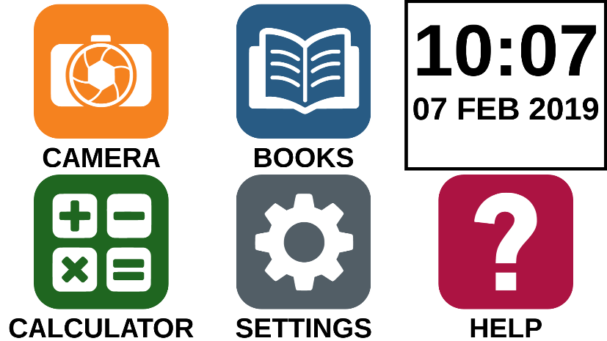
- Ahora podrá acceder a Cámara, Libros, Calculadora, Ajustes y Ayuda desde la misma pantalla. También podrá ver la hora y la fecha.
- Toque y mantenga pulsado el icono de cada aplicación para escuchar su nombre y averiguar la hora y la fecha.

Cambiar los ajustes
El menú Ajustes de Reveal 16i es contextual. Se mostrarán diferentes ajustes en función de lo que esté haciendo o en qué parte del sistema se encuentre.
Para acceder a los Ajustes, toque el botón de ajustes. Deslícese hacia arriba para seleccionar un elemento. El elemento seleccionado en ese momento se anunciará en alto y aparecerá destacado en un recuadro. Desplácese hacia arriba o hacia abajo para mover el recuadro y seleccionar un elemento. Los elementos se leerán de uno en uno (por defecto). Toque para cambiar el valor o deslice el dedo para moverse por una lista de valores. Toque el botón de retroceso (esquina superior izquierda) para volver a lo que estaba haciendo.
Nota: El modo de navegación será diferente si en los ajustes de discurso ha seleccionado la opción “Activado” o “Solo Documentos”. El recuadro ya no aparecerá y cada elemento del menú tendrá una sombra por debajo. En este modo de navegación, puede tocar simplemente un elemento para seleccionarlo en lugar de destacarlo con el recuadro.
Aquí tiene una lista de los ajustes contextuales de Reveal 16i:
(Los valores señalados con una estrella [*] son ajustes predefinidos).
- Brillo: De 0 a 100 % (50 %*)
- Contraste: Diamond Edge (si la imagen capturada contiene texto), color*, positivo, negativo
- Colores (seleccione entre 20 pares de colores): Negro sobre blanco*, blanco sobre negro, negro sobre amarillo, amarillo sobre negro, negro sobre naranja, naranja sobre negro, negro sobre cian, cian sobre negro, negro sobre violeta, violeta sobre negro, negro sobre verde, verde sobre negro, azul sobre amarillo, amarillo sobre azul, blanco sobre azul, azul sobre blanco
- Modo (solo modo estándar): En directo*, Multicaptura
- Enfoque automático (solo modo En directo): Bloqueado, desbloqueado*
- Discurso: Activado*, Solo Documentos, Desactivado
- Voz: Voz 1*, Voz 2
- Velocidad del discurso: Muy lenta, lenta, normal*, rápida, muy rápida
- Modo de lectura: Página, Columna*, Línea
- Velocidad de lectura: Muy lenta, lenta, normal*, rápida, muy rápida
- Diamond Edge: Siempre*, por petición
- Tipo de fuente: Normal, negrita*
- Zoom preferido: De 2x a 35x (4x*)
- Tamaño de fuente: Mínimo, pequeño, medio, estándar*, grande, muy grande, extragrande, máximo
- Destacar (solo en modo Columna y Línea. Destacar las palabras orales): Mostrar*, ocultar
- Eliminar contenido de la Galería (en la Galería): Elimina de forma permanente todos los archivos de la Galería. Mantenga pulsado el botón de retroceso en la Galería para acceder a esta opción de ajuste.
- Cerrar sesión (en la aplicación Libros): Cierra su sesión de Bookshare. Mantenga pulsado el botón de retroceso en Libros para obtener esta opción de ajuste.
- Eliminar contenido de la biblioteca (en la aplicación Libros): Elimina de forma permanente todos los libros descargados de la aplicación Libros. Mantenga pulsado el botón de retroceso en Libros para acceder a esta opción de ajuste.
- Configuración wifi (en la aplicación Libros): Mantenga pulsado el botón de retroceso para acceder a esta opción de ajuste.
- Wifi: Enciende o apaga el wifi.
- Redes wifi: Lista de redes disponibles. Cuando el dispositivo está conectado, muestra la red con la que está trabajando.
- Redes guardadas: Configuraciones de redes guardadas. Para eliminar una configuración de red, toque en Red, toque en Olvidar y después, toque en Sí.
- Modo (en la aplicación Calculadora, mantenga pulsado el botón de retroceso para acceder a este ajuste): Estándar*, Sencilla
- Cuadrícula (en la aplicación Calculadora, mantenga pulsado el botón de retroceso para acceder a este ajuste): Color de localizador*, rojo, naranja, amarillo, violeta, cian, verde y azul
- Gestos (le permite activar o desactivar los gestos que podrá usar para ampliar, visualizar una imagen o leer un documento; están activados por defecto):
- Desplazarse por el lateral derecho/contraste: Permite cambiar entre contrastes de color, positivo, negativo y Diamond Edge (la última selección se guardará en la memoria de Reveal 16i).
- Tocar y ampliar: Ajuste el nivel del zoom aumentando o reduciendo la distancia entre los 2 dedos.
- Doble toque: Acceda al menú de carrusel o cambie entre discurso Activado y Desactivado mientras lee tocando dos veces seguidas con 1 dedo.
- Toque/zoom: Pulse con el dedo en la pantalla táctil (tóquela) para cambiar el zoom a su nivel preferido.
Puede acceder a otros ajustes generales en el menú de carrusel tocando el icono de Ajustes:
Encontrará 5 menús principales y 1 elemento: Interfaz de usuario, audio, sistema, aplicaciones, salir a Android y acerca de. Desplácese hacia arriba o hacia abajo en los Ajustes para seleccionar un menú o un elemento. Reveal 16i anunciará en alto “submenú” en caso de que un menú seleccionado contenga submenús y mostrará una flecha en el extremo derecho de la pantalla. Para abrir un menú, submenú o elemento, simplemente selecciónelo y toque en él. Cuando haya alcanzado la opción de ajuste que quiere modificar, toque o desplácese hacia arriba por la lista de valores. Toque el botón de retroceso para volver a la pantalla anterior. Toque y mantenga pulsado el botón de retroceso para salir de los Ajustes en cualquier parte del menú Ajustes.
Aquí tiene una lista de los ajustes generales de Reveal 16i:
(Los valores señalados con una estrella [*] son ajustes predefinidos).
Interfaz de usuario:
- Interfaz: Estándar*, sencilla
- Idioma del sistema: Idioma 1*, idioma 2, configuración (se conectará a Internet para encontrar paquetes de idioma descargables)
- Colores (consulte los pares de colores mencionados anteriormente en los ajustes contextuales)
- Color de localizador: Rojo*, naranja, amarillo, violeta, cian, verde y azul
- Brillo de la pantalla (permite cambiar el nivel de brillo de la pantalla): De 1 a 100 % (60 %*)
- Panel de botones: Auto*, oculto, visible
Audio:
- Discurso: Activado*, Solo Documentos, Desactivado
- Velocidad del discurso: Muy lenta, lenta, normal*, rápida, muy rápida
- Sonidos: Activados*, Desactivados
- Volumen: De 0 a 15
- Volumen de los auriculares (si están conectados): De 0 a 15
- Sonido OCR: Activado, Desactivado*
Sistema:
- Configuración wifi:
- Wifi: Enciende o apaga el wifi.
- Redes wifi: Lista de redes disponibles. Cuando el dispositivo está conectado, muestra la red con la que está trabajando.
- Redes guardadas: Configuraciones de redes guardadas. Para eliminar una configuración de red, toque en Red, toque en Olvidar y después, toque en Sí.
- Configuración del Bluetooth
- Bluetooth: Enciende o apaga el Bluetooth. Cuando esté encendido, su Reveal 16i tratará de encontrar otros dispositivos Bluetooth, al tiempo que estará visible para otros dispositivos.
- Dispositivos vinculados: muestra los dispositivos conectados a Reveal 16i.
  - Olvidar dispositivo: Desvincula el dispositivo. El dispositivo seguirá estando visible desde el submenú Dispositivos.
  - Cambiar nombre al dispositivo: Permite elegir otro nombre para el dispositivo.
  - Restablecer nombre: Recupera el nombre predefinido del dispositivo.
- Dispositivos: Dispositivos cercanos con Bluetooth reconocidos por Reveal 16i.

- Actualización de Software: Actualiza su dispositivo.
- Apagado automático: 10 min*, 20 min, 30 min, nunca
- Restaurar los valores predefinidos

Aplicaciones:
- Libros: Activada*, desactivada
- Calculadora: Activada*, desactivada
Salir a Android:
Sale de Prodigi. Para volver a Prodigi, toque el icono de Prodigi mientras mantiene pulsado el botón de zoom.

Acerca de:
- Software (Versión)
- Prodigi (Versión)
- Voces (Versión)
- OCR (Versión)
- Libros (Versión)
- Calculadora (Versión)
- Actualizador de Prodigi (Versión)
- Número de serie
- Modelo
- Android (Versión)
- Compilación de Android (Versión)

Acceder a Android
Reveal 16i le permite acceder a las aplicaciones de Android. Por favor, tenga en cuenta que HumanWare suministra asistencia limitada a Android y sus aplicaciones.
Puede acceder a Android desde los Ajustes en el menú de carrusel. Toque el icono de Ajustes y deslícese hacia abajo para seleccionar Salir a Android. También puede salir a Android si toca la pantalla con 4 o 5 dedos al mismo tiempo y los mantiene apoyados en ella. Este gesto está disponible en cualquier sección de Reveal 16i. Para volver a Prodigi una vez que haya accedido a Android, seleccione el icono de Prodigi.

Menú Ayuda
El icono en el extremo derecho del menú de carrusel es el menú Ayuda; en él encontrará vídeos muy útiles que le mostrarán cómo usar su Reveal 16i. El menú Ayuda está representado por el icono del signo de interrogación que se muestra a continuación:
Dentro del menú Ayuda encontrará las siguientes opciones:
Tutoriales de YouTube: Desde aquí podrá acceder a seminarios web y a numerosos tutoriales que le resultarán muy útiles para aprender a usar su Reveal 16i. No olvide consultarlos de vez en cuando para estar al tanto de las novedades.
Comentarios: Denos su opinión sobre su Reveal 16i, lo que le gusta de su dispositivo y lo que considera que podríamos mejorar en el futuro.

Actualización de Software

Configurar su wifi
Antes de iniciar una actualización de software, se debe configurar la red wifi.
- Desde el menú de carrusel, toque el icono de Ajustes.
- Deslícese para seleccionar Sistema y toque para acceder al menú.
- Toque Configuración wifi para entrar.
- Seleccione Redes wifi, y elija la red a la que quiera conectarse.
- Toque en Conectar. Aparecerá un teclado en la pantalla. Introduzca su contraseña y toque en el botón azul. Después toque en Conectar.

Actualización automática
Cuando la red wifi esté configurada, Reveal 16i buscará automáticamente actualizaciones cada semana.
Si existe una actualización disponible, Reveal 16i se lo notificará y le preguntará si quiere actualizar su dispositivo. Cuando esto sucede:
- Toque en Instalar para instalar la última actualización. Su Reveal 16i mostrará el progreso de la descarga.
- Aparecerá una nueva ventana para indicarle que el software ha sido actualizado. Toque en OK para volver a Prodigi.

Actualización manual
Puede ser que en ocasiones quiera actualizar Prodigi de forma manual.
- Acceda a los Ajustes en el menú principal, después seleccione Sistema.
- Para iniciar una actualización de software, seleccione y toque en Actualización de software.
- Reveal 16i verificará si su software está al día o si hay alguna actualización disponible.
- Si hay una actualización disponible y quiere instalarla, toque en Instalar. Si desea cancelar, toque en Cancelar.
- Si elige instalar la actualización, Reveal 16i descargará la actualización y mostrará el progreso de la descarga.
- Aparecerá una nueva ventana para indicarle que el software ha sido actualizado. Toque en OK para volver a Prodigi.

Notas de la versión
Para consultar las notas de la versión del software de Prodigi:
- Acceda a los Ajustes en el menú principal, después seleccione Sistema.
- Seleccione Actualización de Software.
- Seleccione Notas de la versión, en caso de que estén disponibles.

Teclado con conexión Bluetooth
Con Reveal 16i usted tiene la opción de escribir y navegar usando su propio teclado Bluetooth.

El teclado HumanWare
Aunque puede usar cualquier teclado con conexión Bluetooth, le animamos a que use el teclado HumanWare que se muestra a continuación.
Lupa
Menú de ajustes
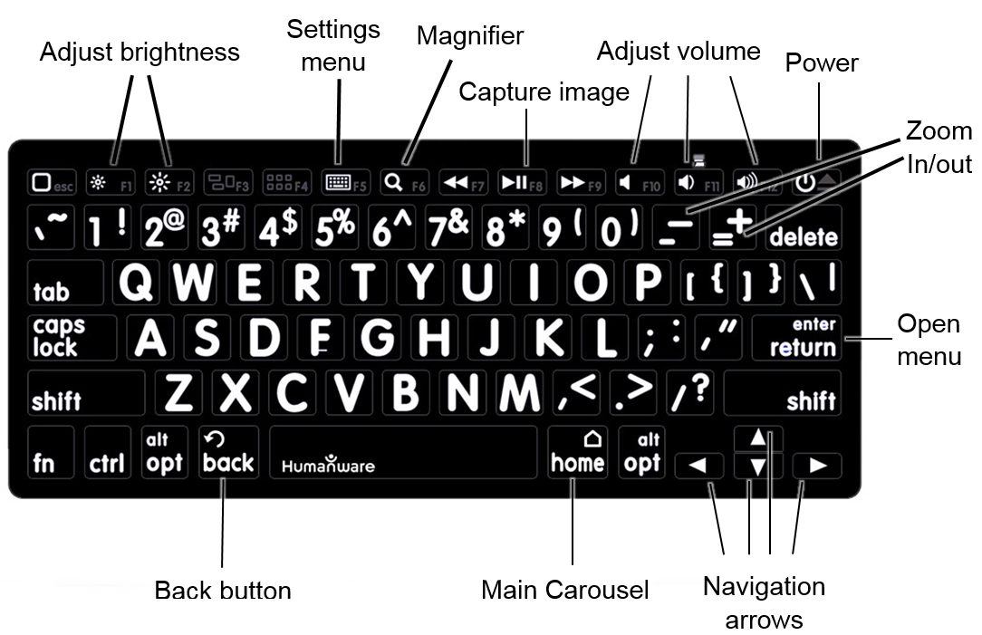
Flechas de navegación
Ajustar el volumen
Botón de retroceso
Menú Principal
Zoom
Encendido
Captura
Ajustar la luminosidad
Abrir menú
Una de las ventajas de usar el teclado de HumanWare es que todas las teclas contienen caracteres de gran tamaño y fáciles de leer. Además, los iconos de los comandos de uso frecuente de Reveal 16i aparecen impresos en el teclado, para que pueda recordar rápidamente la función de cada tecla.

Conectar un teclado con conexión Bluetooth
Para conectar su teclado por conexión Bluetooth a su Reveal 16i:
- Asegúrese de que el teclado está encendido.
- Toque el icono de Ajustes en el menú de carrusel para acceder a los ajustes generales.
- Seleccione y entre en el submenú Sistema.
- Seleccione y entre en Configuración de Bluetooth.
- El Bluetooth estará desactivado por defecto. Toque el elemento del menú Bluetooth para activarlo. Tras unos segundos, los elementos del menú restantes aparecerán y su Reveal estará accesible para otros dispositivos.
- Seleccione y entre en el submenú Dispositivos.
- Seleccione su teclado con conexión Bluetooth y toque la pantalla.
- Toque en Conectar.
- Su Reveal 16i mostrará un código PIN. Escriba este código en su teclado con conexión Bluetooth y pulse Intro.
- Llegados a este punto, su teclado debería estar conectado a Reveal 16i y listo para usar.

Guardar su Reveal
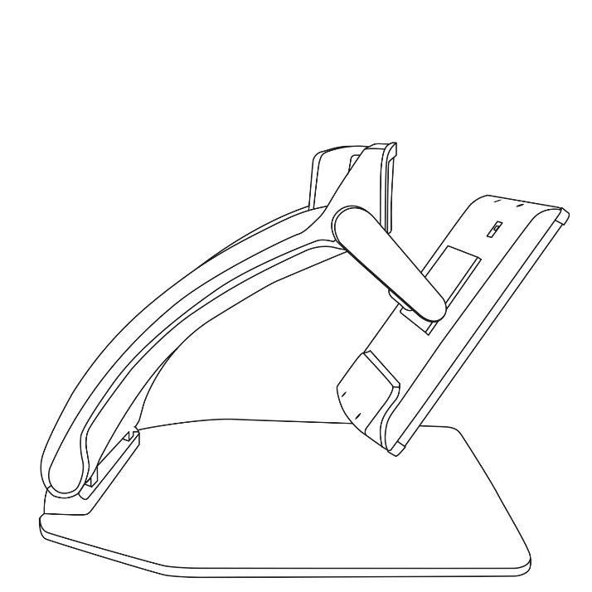
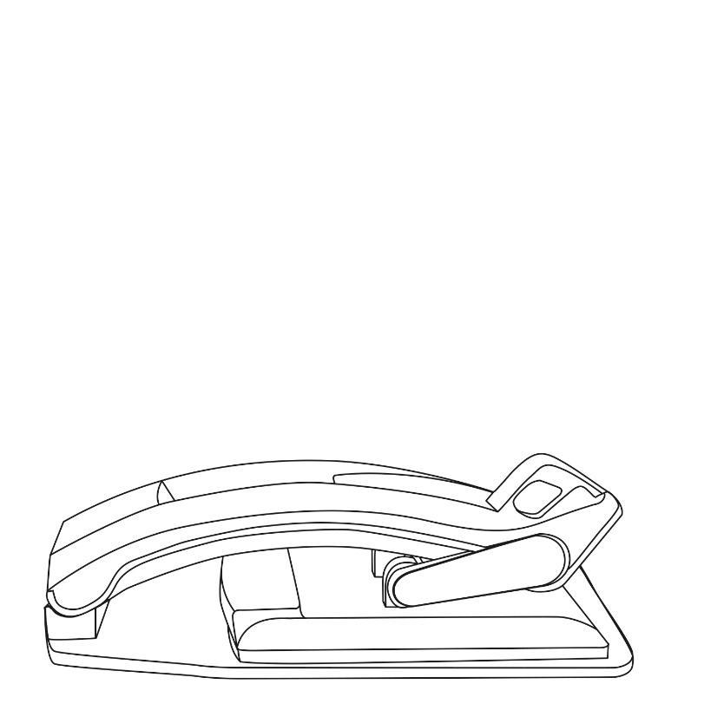
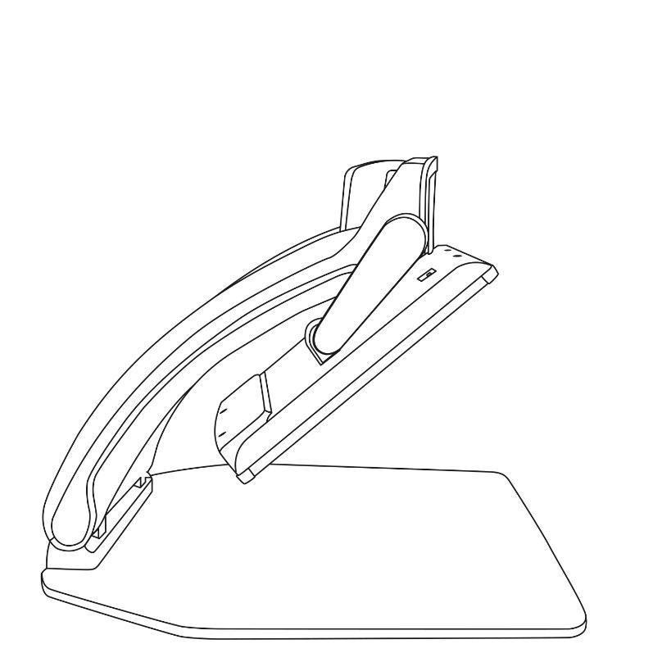
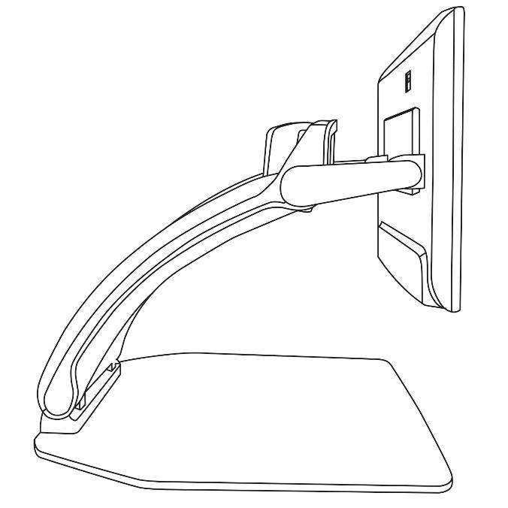
Para guardar su Reveal y usarlo más tarde, simplemente pliéguelo como se muestra a continuación.

Usar Reveal en otra pantalla
En el caso de imágenes de mayor tamaño, tal vez quiera visualizar el contenido de su Reveal en una pantalla externa, como por ejemplo en una televisión. Para ello, simplemente conecte su Reveal a una pantalla externa mediante un cable vídeo alta resolución.

Resolución de problemas
Reveal no se enciende:
Mantenga pulsado el botón de encendido. Si la unidad sigue sin encenderse, asegúrese de que el dispositivo está conectado a una toma de corriente.

La imagen no se muestra correctamente enfocada:
Mantenga pulsado el botón de bloqueo del enfoque automático o mueva la mano sobre el documento que está visualizando. Esto hará que su Reveal reajuste el enfoque sobre el documento.

La pantalla está en negro:
Asegúrese de que la cámara está en la posición predeterminada, es decir, apuntando hacia la bandeja de lectura.

Reveal se apaga tras un período de inactividad:
Este es un proceso normal que sirve para proteger la pantalla. Por defecto, Reveal se apagará tras 10 minutos de inactividad. Puede configurar el tiempo de apagado automático predeterminado en 10, 20 o 30 minutos, o puede simplemente elegir que nunca se apague de forma automática.

Reveal no responde:
Pulse el botón de encendido durante 10 segundos. El sistema se apagará. Después, pulse el botón de encendido durante un segundo para volver a encender su Reveal.

Si no se entiende el audio de lectura:
Asegúrese de que el ajuste de voz está en el mismo idioma que el documento. Cámbielo en los Ajustes si fuese necesario.

Otros posibles problemas:
Restaure los valores predeterminados en el menú.
Mantenga pulsado el botón de contraste.
Desplácese hacia abajo hasta la opción Ajustes predefinidos y seleccione Sí.
* ¡Advertencia! ¡Todas sus configuraciones previas se perderán! *

Seguridad y mantenimiento
No mire directamente a la fuente de luz LED ubicada bajo la lupa.
Mantener alejado de lugares húmedos o mojados. No sumergir.
Apague su dispositivo Reveal 16 antes de limpiarlo.
Use únicamente los cables proporcionados con su Reveal 16.
Batería (opcional):
Si el dispositivo Reveal 16 dispone de una batería Li-Ion recargable interna (opcional) y desea sustituirla, deberá contactar con un técnico de HumanWare cualificado.
- No usar ni dejar la unidad cerca de una fuente de calor o de fuego. No guardar en lugares con alta temperatura.
- No desmontar ni modificar la unidad.
- No sumergir la unidad en agua ni permitir que se moje.
- No golpee ni deje caer la unidad.
- No golpe ni agujeree la unidad con objetos afilados ni martillos.
- Si la batería pierde líquido y este entra en contacto con sus ojos, no se los frote, enjuáguese con agua limpia y busque inmediatamente asistencia médica para evitar posibles lesiones.
- Si la batería pierde líquido y este entra en contacto con su piel, aclare inmediatamente la zona con agua limpia para evitar cualquier lesión.
Limpiar la pantalla LCD:
Asegúrese de que su dispositivo está apagado y desenchufado.
No olvide usar únicamente bayetas de microfibra para limpiar la pantalla LCD.
Deslice suavemente la bayeta de microfibra por toda la pantalla LCD.
Si decide limpiar la pantalla LCD con un producto de limpieza líquido, asegúrese de que es apto para pantallas LCD. El agua destilada, el alcohol isopropílico y las soluciones de agua con vinagre (no más del 10% de vinagre) son productos de limpieza adecuados para su pantalla LCD.
Use la menor cantidad posible de líquido para evitar posibles salpicaduras en el interior del dispositivo. Si entra líquido en el interior de este, podría provocar daños. Asegúrese de que no queda ningún resto de líquidos en la pantalla. Repita los pasos previos para eliminar las manchas más difíciles de eliminar.
No use nunca productos de limpieza caseros para limpiar su Reveal 16.
No use ningún líquido en spray directamente sobre la pantalla LCD.
No use nunca productos de limpieza que contengan alcohol etílico, ácido etílico, amoniaco, acetona o cloruro de metilo.
No use nunca toallitas de papel para limpiar la pantalla LCD.

Especificaciones
Tamaño (sin plegar): 370 x 380 x 464 mm
Tamaño (plegado): 150 x 380 x 473 mm
Peso (sin batería): 6,8 kg
Peso (con batería): 7,3 kg
Pantalla:
Tamaño: 15,6 pulgadas
Resolución: 1980x1080
Pantalla táctil
Cámara en directo:
4 Mpx
Zoom:
- 1-10x (óptico)
- 1-16x (digital)
- 1-45x (total)
Cámara frontal: 5 Mpx
Cámara de captura:
21 Mpx
OCR de 6 pt para caracteres latinos
OCR de 8 pt para caracteres chinos
Entrada de audio de 3,5 mm
Puerto USB 3.0 tipo A: Compatible con USB 3.0
Interfaz vídeo alta resolución: 1920x1080
Wifi: IEEE 802.11a/b/g/n/ac – 2,4 GHz, 5,0 GHz
Bluetooth: Bluetooth Low Energy Interface (BLE) e interfaz clásica (modo dual)
Adaptador de alimentación:
Entrada: 100-240 V (50/60 Hz), 2,0 A
Salida: 19 VDC, 2,5 A
Batería (opcional): Li-Ion 6800 mAh
Autonomía de la batería: 7 horas
Tiempo de carga: 3,5 horas (con el dispositivo apagado)
Formato de salida de vídeo alta resolución compatible:
1920x1080p 60Hz,
No compatible con emulación DVI
Condiciones de funcionamiento:
Temperatura: De 10 ˚C a 40 ˚C (de 50 ˚F a 104 ˚F)
Humedad: Del 20 % al 80 % sin condensación
Condiciones de transporte y almacenamiento:
Temperatura: De -20 ˚C a 60 ˚C (de -4 ˚F a 140 ˚F)
Humedad: Del 10 % al 95 % sin condensación

Información relativa a normas FCC/Industry Canada

Declaración de FCC/Industry Canada (parte 2):
Este dispositivo cumple con el/los estándar/es del RSS sobre exención de licencia de la FCC (parte 15) e Industry Canada. Su funcionamiento está sujeto al cumplimiento de dos condiciones: (1) este dispositivo no puede provocar interferencias, y (2) este dispositivo debe aceptar cualquier interferencia, incluidas las que puedan ser ocasionadas por un funcionamiento no deseado del dispositivo.

Por normas del RSS de Industry Canada:
Este dispositivo cumple con el Safety Code de Health Canada. La persona responsable de la instalación de este dispositivo deberá asegurarse de que la radiación de radiofrecuencia no supera los requisitos establecidos por el departamento de sanidad Health Canada. Cualquier cambio o modificación no aprobado expresamente por la parte responsable de dicho cumplimiento anulará la autoridad del usuario para manejar el equipo.

Aviso de la FCC:
Este equipo ha superado las pruebas para determinar el cumplimiento de los límites establecidos para un dispositivo digital de clase B, en virtud de la parte 15 de las normas establecidas por la Federal Communications Commission (FCC). Estos límites están diseñados para proporcionar un nivel de protección razonable contra interferencias perjudiciales en una instalación residencial. Este equipo genera y puede radiar energía de radiofrecuencia y, si no se instala y usa de acuerdo con las instrucciones, podría provocar interferencias perjudiciales para las radiocomunicaciones. Sin embargo, no es posible garantizar que no se producirán interferencias en una instalación concreta. Si este equipo provoca interferencias perjudiciales para la recepción de radio o televisión, lo cual puede determinarse encendiendo o apagando el equipo, le animamos a que trate de corregir la interferencia con una o más de las medidas descritas a continuación:
• Reorientar o reubicar la antena receptora.
• Aumentar la distancia de separación entre el equipo y el receptor.
• Conectar el equipo a una toma de un circuito diferente al que está conectado actualmente el receptor.
• Solicitar la asistencia de su distribuidor o de un técnico de radio o televisión cualificado.

Garantía
HumanWare garantiza que Reveal, con efectividad a partir de la fecha de compra, carecerá de cualquier defecto de material o fabricación durante un periodo de un (1) año, a menos que la legislación vigente indique lo contrario en el país o región de compra. Esta garantía se aplica durante un período de noventa (90) días en el caso de la batería opcional.
Esta garantía es intransferible y se aplica a todos los casos en que los daños no hayan sido ocasionados por un uso inadecuado, por el maltrato del dispositivo o por negligencia. El uso inadecuado consiste en la utilización de este dispositivo de forma distinta a la descrita en el presente manual. HumanWare o sus distribuidores no serán responsables por daños indirectos o emergentes en ningún caso.
No se realizará ningún cambio o reparación cubiertos por la garantía a menos que el sistema vaya acompañado de una copia de la factura de compra original. Conserve su comprobante de compra original. Si tiene que devolver el sistema, use el embalaje original.

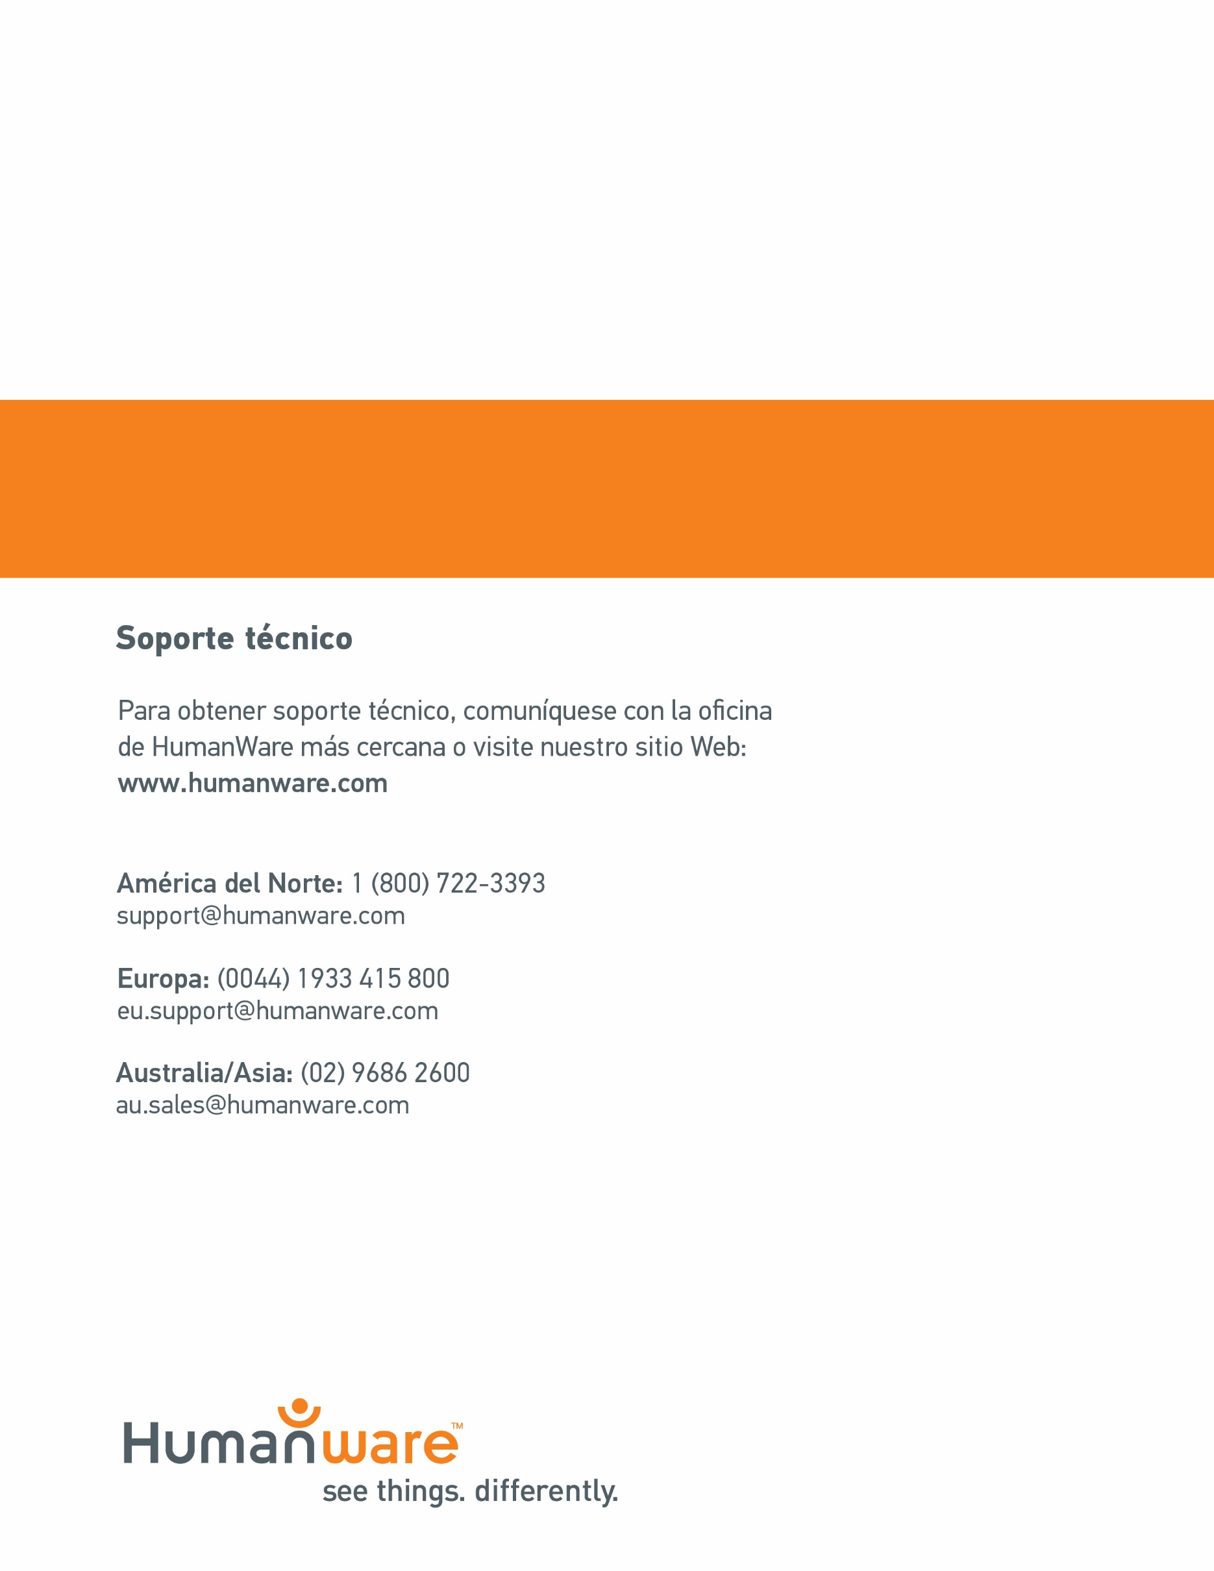

ACCD-0237
REV. 05

